**ĐẠI HỌC BÁCH KHOA HÀ NỘI**

**TRƯỜNG ĐIỆN - ĐIỆN TỬ**

**ĐỒ ÁN TỐT NGHIỆP**

**Thiết kế hệ thống an toàn tự động cho người nấu ăn khi sử dụng bếp từ và hồng ngoại**

**NGUYỄN ĐỖ HỒNG PHƯƠNG**

phuong.ndh202490@sis.hust.edu.vn

**Ngành Kỹ thuật Điều khiển & Tự động hoá**

**Chuyên ngành Kĩ thuật đo & Tin học công nghiệp**

|  |  |
| --- | --- |
| **Giảng viên hướng dẫn:** | PGS. TS. Hoàng Sỹ Hồng  Chữ ký của GVHD |
| **Khoa:** | Tự động hoá |
| **Trường:** | Điện – Điện tử |
| **HÀ NỘI, 7/2024** | |

|  |  |
| --- | --- |
| BỘ GIÁO DỤC & ĐÀO TẠO  **ĐẠI HỌC BÁCH KHOA HÀ NỘI** | **CỘNG HÒA XÃ HỘI CHỦ NGHĨA VIỆT NAM**  **Độc lập - Tự do - Hạnh phúc** |

**ĐỒ ÁN TỐT NGHIỆP**

**CỬ NHÂN**

|  |  |  |  |
| --- | --- | --- | --- |
| Họ và tên sinh viên: | Nguyễn Đỗ Hồng Phương | MSSV: 20202490 | Khóa: 65 |
| Trường: | Điện – Điện tử |  |  |
| Ngành: | KTĐK & TĐH |  |  |

1. *Tên đề tài:*  **Thiết kế hệ thống an toàn tự động cho người nấu ăn khi sử dụng bếp từ và hồng ngoại.**
2. *Nội dung đề tài*
3. Các thành phần chính của hệ thống

* Khối cảm biến để xác định trạng thái của bếp, sự hiện diện của con người và nồng độ khói trong khu vực.
* Khối điều khiển trung tâm.
* Khối cơ cấu chấp hành.
* Giao diện giám sát và điều khiển.

1. Quy trình hoạt động

* Thu thập dữ liệu về nhiệt độ, nồng độ khói, khoảng cách và xử lý dữ liệu thông qua bộ xử lý.
* Gửi cảnh báo tại hiện trường và thông qua truyền thông không dây khi phát hiện bất thường.
* Giao diện hiển thị các thông tin cần thiết cho người dùng có thể giám sát và điều khiển mọi nơi mọi lúc.

1. Thử nghiệm và hoàn thiện

* Sản phẩm thử nghiệm thực tế trên khu vực nhà bếp với các kịch bản được xây dụng dựa trên các tình huống thực tế có thể gặp phải.
* Đánh giá độ chính xác, đáp ứng nhanh của hệ thống.
* Hoàn thiện dựa trên kết quả thực tế để điều chỉnh và tối ưu hệ thống.

1. *Thời gian giao đề tài*: 30/03/2024.
2. *Thời gian hoàn thành:* 07/07/2024.

 Hộp văn bản

**Lời cảm ơn**

Trong quá trình lựa chọn đề tài cũng như thực hiện đồ án mặc dù có rất nhiều khó khăn, thử thách, nhờ có sự quan tâm của nhà trường, thầy hướng dẫn PGS.TS. Hoàng Sỹ Hồng, gia đình, bạn bè mà em đã có thể hoàn thành tốt đồ án. Em xin gửi lời cảm ơn chân thành đến nhà trường, thầy hướng dẫn PGS.TS. Hoàng Sỹ Hồng, gia đình, bạn bè đã tạo điều kiện và động viên em trong quá trình làm đồ án.

**Tóm tắt nội dung đồ án**

Đề tài là xây dựng một hệ thống an toàn bếp từ, hồng ngoại có cảnh báo thông minh. Hệ thống bao gồm các khối cảm biến, khối vi điều khiển, gateway và cuối cơ cấu chấp hành. Các cảm biến tự động đo các giá trị về khoảng cách (để phát hiện người trong khu vực), nhiệt độ mặt bếp, môi trường và nồng độ khói trong khu vực gửi về cho khối vi điều khiển xử lý. Nếu hệ thống phát hiện các tình huống nguy hiểm như bếp bật mà không có người giám sát, nồng độ khói tăng quá mức cho phép,… thì sẽ có những hành động cảnh báo, tự động tắt bếp,… Ngoài ra các dữ liệu sẽ được đẩy lên server cho người dùng có thể giám sát từ xa hệ thống trên ứng dụng điện thoại cũng như web, có thể điều khiển từ xa thông qua ứng dụng điện thoại như bật tắt bếp, cài đặt ngưỡng thời gian cảnh báo, nồng độ khói cảnh báo,… Đề tài được thực hiện dựa trên tính cấp thiết và vai trò ngày càng quan trọng của các hệ thống phòng cháy chữa cháy hiện nay. Tuy để đưa được ra thị trường thì cần phải đáp ứng nhiều yếu tố nhưng đồ án góp phần mạnh mẽ vào ý tưởng cho các hệ thống an toàn, phòng cháy tại Việt Nam hiện nay.

**MỤC LỤC**

CHƯƠNG 1. TỔNG QUAN ĐỀ TÀI 1

1.1 Giới thiệu chung 1

1.1.1 Khảo sát tình trạng sử dụng bếp từ của các gia đình hiện nay 1

1.1.2 Khảo sát những công nghệ, tính năng của các loại bếp từ, hồng ngoại đã có trên thị trường 4

1.1.3 Tìm hiểu một số nghiên cứu, dự án liên quan 6

1.2 Tính cấp thiết của đề tài 7

1.3 Mục điêu đặt ra 8

1.4 Phương pháp thực hiện 9

CHƯƠNG 2. THIẾT KẾ HỆ THỐNG 10

2.1 Yêu cầu chung về kỹ thuật 10

2.2 Kiến trúc hệ thống 11

2.2.1 Lựa chọn khối MCU/Gateway 12

2.2.2 Lựa chọn khối cảm biến 15

2.2.3 Lựa chọn khối cơ cấu chấp hành 23

2.2.4 Lựa chọn nền tảng IoT 25

2.2.5 Lựa chọn công nghệ truyền tin không dây 26

2.3 Thiết kế phần cứng hệ thống 28

2.3.1 Phần mềm sử dụng 28

2.3.2 Khối nguồn 29

2.3.3 Khối cảm biến 31

2.3.4 Khối MCU/Gateway 31

2.3.5 Khối nạp 32

2.3.6 Khối cơ cấu chấp hành 34

2.3.7 Kết quả phần cứng 34

2.4 Thiết kế giao diện 35

2.5 Thiết kế phần mềm hệ thống 37

2.5.1 Phần mềm sử dụng 37

2.5.2 Hoạt động chung của hệ thống 38

2.5.3 Hoạt động xử lý tín hiệu cảm biến hồng ngoại 39

2.5.4 Hoạt động xử lý tín hiệu cảm biến siêu âm 40

2.5.5 Hoạt động xử lý tín hiệu cảm biến nồng độ khói. 41

CHƯƠNG 3. KẾT QUẢ VÀ ĐÁNH GIÁ THỬ NGHIỆM 43

3.1 Hình ảnh sản phẩm 43

3.2 Thử nghiệm hệ thống phát hiện/không phát hiện người khi bếp được hoạt động/không hoạt động 45

3.3 Thử nghiệm hệ thống phát hiện trạng thái của bếp 46

3.4 Thử nghiệm hệ thống đo nồng độ khói 47

3.5 Thử nghiệm hệ thống khi phát hiện không có người mà bếp vẫn hoạt động 47

3.6 Đo thông số mạch 49

CHƯƠNG 4. KẾT LUẬN VÀ HƯỚNG PHÁT TRIỂN 50

4.1 Kết luận 50

4.2 Hướng phát triển đề tài 50

TÀI LIỆU THAM KHẢO 51

**DANH MỤC HÌNH VẼ**

Hình 1‑1 Dự đoán quy mô thị trường của nhà sản xuất bếp từ gia dụng tại Việt Nam giai đoạn 2020-2026 (tỷ USD). 2

Hình 1‑2 Sự cố cháy nhà đáng tiếc do quên tắt bếp tại Đà Lạt (24/6/2024). 3

Hình 1‑3 Các nguyên nhân chính dẫn đến các vụ cháy (năm 2021). 4

Hình 1‑4 Thiết bị tự động tắt bếp khi phát hiện nguy cơ cháy. 6

Hình 2‑1 Sơ đồ khối tổng quan hệ thống. 10

Hình 2‑2 Sơ đồ khối triển khai tổng quát. 12

Hình 2‑3 Chip ESP32-D0WD và module ESP-WROOM-32D. 14

Hình 2‑4 Cảm biến nhiệt độ GY906 MLX90614. 17

Hình 2‑5 Cảm biến siêu âm HY SRF-04. 19

Hình 2‑6 Nguyên lí hoạt động của cảm biến HY SRF04. 20

Hình 2‑7 Cảm biến đo nồng độ khói MQ02. 22

Hình 2‑8 Nguyên lí hoạt động của cảm biến khói MQ-02. 23

Hình 2‑9 Còi cảnh báo 5V. 23

Hình 2‑10 Module relay 5V 10A. 24

Hình 2‑11 Sơ đồ kết nối với module relay 5V 10A. 25

Hình 2‑12 Sơ đồ triển khai hệ thống. 28

Hình 2‑13 Phần mềm Alitum Designer. 28

Hình 2‑14 Khối nguồn. 29

Hình 2‑15 IC ổn áp AMS1117 3.3V. 30

Hình 2‑16 Khối các cảm biến. 31

Hình 2‑17 Khối MCU ESP WROOM 32. 31

Hình 2‑18 Khối nạp hệ thống. 32

Hình 2‑19 IC CH340C. 32

Hình 2‑20 Khối cơ cấu chấp hành. 34

Hình 2‑21 Mạch 2D và 3D của hệ thống. 35

Hình 2‑22 Tạo các luồng dữ liệu. 36

Hình 2‑23 Tạo giao diện người dùng trên Web. 36

Hình 2‑24 Tạo giao diện người dùng trên ứng dụng điện thoại. 37

Hình 2‑25 Lưu đồ thuật toán mô tả hoạt động của hệ thống. 38

Hình 2‑26 Lưu đồ thuật toán xử lý tín hiệu cảm biến hồng ngoại. 39

Hình 2‑27 Lưu đồ thuật toán xử lý tín hiệu cảm biến siêu âm. 40

Hình 2‑28 Lưu đồ hoạt động xử lý tín hiệu cảm biến khói. 41

Hình 3‑1 Sản phẩm được đóng hộp. 43

Hình 3‑2 Giao diện người dùng trên Web. 43

Hình 3‑3 Giao diện người dùng trên điện thoại. 44

Hình 3‑4 Sơ đồ lắp đặt thực tế. 44

Hình 3‑5 Hoạt động của cảm biến siêu âm phát hiện người. 45

Hình 3‑6 Vị trí và góc quét của cảm biến nhiệt độ hồng ngoại. 46

Hình 3‑7 Phát hiện trạng thái hoạt động của bếp. 46

Hình 3‑8 Hệ thống cảnh báo khi nồng độ khói vượt quá ngưỡng cảnh báo. 47

Hình 3‑9 Cảnh báo khi bếp vẫn bật mà không có người quá ngưỡng thời gian cảnh báo. 48

Hình 3‑10 Cảnh báo gửi về sau khi xác định nguy hiểm và tự động tắt bếp. 48

Hình 3‑11 Đo thông số mạch thực tế. 49

**DANH MỤC BẢNG BIỂU**

Bảng 2‑1 So sánh thông số một số chip phổ biến phù hợp với ứng dụng 12

Bảng 2‑2 So sánh một số cảm biến hồng ngoại phổ biến trên thị trường 15

Bảng 2‑3 Sơ đồ chân cảm biến nhiệt độ MLX 90614 18

Bảng 2‑4 So sánh một số cảm biến siêu âm phổ biến trên thị trường 18

Bảng 2‑5 Sơ đồ chân của cảm biến siêu âm HY SRF-04 20

Bảng 2‑6 So sánh một số cảm biến khói trên thị trường 21

Bảng 2‑7 Sơ đồ chân của cảm biến nồng độ khói MQ-02 22

Bảng 2‑8 So sánh một số công nghệ truyền thông phổ biến 27

# TỔNG QUAN ĐỀ TÀI

## Giới thiệu chung

Bếp là một loại thiết bị nấu nướng đóng vai trò quan trọng và không thể thiếu trong mọi gia đình. Hiện nay có nhiều loại bếp phổ biến và được ưa chuộng. Có thể kể tới như bếp gas, bếp từ hay bếp hồng ngoại. Với sự phát triển của công nghệ hiện đại, thì bếp gas truyền thống cũng dần bị thay thế bởi bếp từ, bếp hồng ngoại. Song đi kèm với sự phát triển của bếp điện hiện đại thì cũng có những rủi ro mà nó mang lại, đòi hỏi phải có những giải pháp, công nghệ đảm bảo an toàn cho người sử dụng.

Mỗi loại bếp lại có hình thức và cơ chế hoạt động khác nhau. Với bếp từ và bếp hồng ngoại, quá trình hoạt động đơn giản, người dùng chủ yếu điều khiển bằng các nút bấm điện tử, cảm ứng.

**Bếp từ** (hay còn gọi là bếp cảm ứng từ) hoạt động dựa trên nguyên lý cảm ứng điện từ. Khi bếp được bật, dòng điện chạy qua cuộn dây đồng nằm dưới mặt bếp, tạo ra từ trường biến đổi nhanh. Khi đặt nồi có đáy nhiễm từ lên bếp, từ trường này sẽ tạo ra dòng điện xoáy trong đáy nồi, làm nóng nồi và nấu chín thực phẩm. Quá trình này diễn ra rất nhanh và hiệu quả, do năng lượng tập trung trực tiếp vào đáy nồi thay vì làm nóng bề mặt bếp hay không khí xung quanh.

**Bếp hồng ngoại** sử dụng điện năng để đốt nóng các bóng đèn halogen hoặc các mâm nhiệt. Các bóng đèn này phát ra tia hồng ngoại, truyền nhiệt trực tiếp lên bề mặt bếp và nồi nấu. Bếp hồng ngoại không yêu cầu nồi nấu có đáy nhiễm từ, mà có thể sử dụng với hầu hết các loại nồi, từ inox, nhôm đến thủy tinh và đất. Sử dụng các định dạng văn bản theo quy định.

### Khảo sát tình trạng sử dụng bếp từ của các gia đình hiện nay

Hiện nay, nhiều gia đình đang có xu hướng chuyển dần từ bếp gas sang các loại bếp hồng ngoại, bếp từ vì tính thẩm mỹ cũng như độ an toàn. Bên cạnh đó, bếp hồng ngoại, bếp từ cũng được đánh giá là thân thiện với môi trường. Theo tờ*The Washington Post*, khoảng có tới 2/3 người Mỹ nấu ăn bằng bếp từ, bếp hồng ngoại [1].

Theo một nghiên cứu mới nhất của trang *grandviewresearch.com* về sự phát triển ngành công nghiệp sản xuất bếp từ, xu hướng sử dụng bếp từ ngày càng tăng. Các chuyên gia cho rằng thị trường sản xuất bếp từ gia dụng dự kiến sẽ tăng từ 11, 6 tỷ USD vào năm 2020 lên 16 tỉ USD vào năm 2026. Cụ thể như Hình 1-1 [2].

 *Nguồn: grandviewresearch.com*

Hình 1‑1 Dự đoán quy mô thị trường của nhà sản xuất bếp từ gia dụng tại Việt Nam giai đoạn 2020-2026 (tỷ USD).

Các chuyên gia cho rằng yếu tố giúp sản phẩm bếp từ, hồng ngoại được nhận định là có cơ hội phát triển lớn tại thị trường Việt Nam đó là: phần đông dân số Việt Nam là người trẻ ưa chuộng các sản phẩm bếp từ bếp hồng ngoại, sử dụng nhiều công nghệ hiện đại, mang tính xu thế; các nhà sản xuất tại Việt Nam luôn tìm tòi và học hỏi không ngừng để đưa những sản phẩm tốt nhất trên thế giới vào thị trường nội địa . Tuy nhiên trên thực tế, có thật sự bếp điện, bếp từ an toàn vượt trội hơn so với bếp gas?

Một báo cáo của *Hiệp hội Phòng cháy chữa cháy quốc gia Hoa Kỳ (NFPA)* lại cho thấy kết quả ngược lại. Cụ thể, báo cáo của NFPA vào năm 2020 viết rằng, các hộ gia đình đang sử dụng *bếp điện, bếp từ có* *tỷ lệ cháy cao hơn gấp 2,6 lần so với những hộ gia đình sử dụng bếp gas*. Điều đáng ngạc nhiên không kém đó là tỷ lệ tử vong khi xảy ra tai nạn ở những hộ gia đình sử dụng bếp điện, bếp từ cao hơn 3,4 lần so với những hộ gia đình sử dụng bếp gas - và tỷ lệ thương tích cao hơn gần gấp 5 lần [1]. Tuy nhiên, những con số trên chỉ được ghi nhận, phản ánh phần nào về độ an toàn của các loại bếp trong sinh hoạt gia đình hiện nay. Thực tế cho thấy, các loại bếp dù là bếp truyền thống hay bếp hiện đại, đều tiềm ẩn rủi ro như nhau nếu như người dùng không biết sử dụng đúng cách cũng như không nắm được các lưu ý an toàn khi sử dụng.

Chuyên trang *Tasting Table* nhấn mạnh, những sai lầm phổ biến có thể dẫn tới sự cố hoặc tai nạn khi con người sử dụng bếp nấu có thể kể tới như bật bếp khi không có sự giám sát của con người, quên tắt bếp, hay đặt các vật dụng không phù hợp lên bếp. Những sai lầm khi sử dụng bếp từ, hồng ngoại có thể dẫn tới những sự cố đáng tiếc, nguy hiểm đến tính mạng, và những sự cố phổ biến nhất xuất phát từ nhà bếp là những vụ cháy, đặc biệt ở những khu vực chung cư đông dân, nơi mà có hệ thống phòng cháy chữa cháy chưa đảm bảo [1]. Hình 1-2 là hiện trường vụ cháy vừa mới xảy ra mới đây tại Đà Lạt, Lâm Đồng, và nguyên 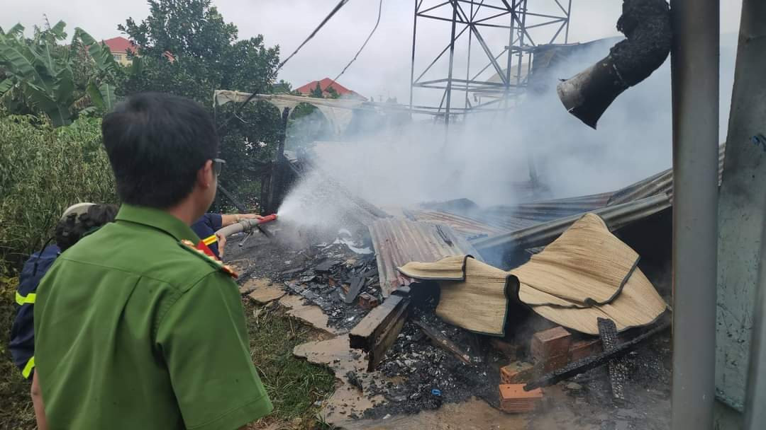nhân chính là do người dùng quên tắt bếp đã để lại hậu quả vô cùng đáng tiếc.

Hình 1‑2 Sự cố cháy nhà đáng tiếc do quên tắt bếp tại Đà Lạt (24/6/2024).

*Nguồn: Báo Tuổi Trẻ*

Theo thống kê của Cục Cảnh sát PCCC và CNCH, trong năm 2021, toàn quốc xảy ra 2.245 vụ cháy.

Về loại hình xảy ra cháy: nhà ở riêng lẻ xảy ra 768 vụ; kho, cơ sở sản xuất, chế biến kinh doanh khác xảy ra 415 vụ; phương tiện giao thông xảy ra 215 vụ; nhà ở kết hợp kinh doanh xảy ra 177 vụ; chợ xảy ra 24 vụ; nhà chung cư xảy ra 21 vụ; trụ sở làm việc, văn phòng, cơ quan xảy ra 18 vụ; trung tâm thương mại, siêu thị cửa hàng bách hóa xảy ra 17 vụ; nhà máy điện, trạm biến áp xảy ra 12 vụ; cơ sở giáo dục xảy ra 10 vụ; vũ trường, bar, karaoke xảy ra 08 vụ; cơ sở y tế xảy ra 05 vụ; cảng, nhà ga, bến xe xảy ra 01 vụ; loại hình khác xảy ra 327 vụ và 227 vụ cháy rừng [3].

Nguyên nhân các vụ cháy: đã điều tra làm rõ 1.553 vụ (chiếm 69,2%); trong đó, do sự cố hệ thống, thiết bị điện 1.024 vụ; do sơ xuất bất cẩn sử dụng lửa, nhiệt 322 vụ; do sự cố kỹ thuật 81 vụ; do vi phạm quy định về PCCC 18 vụ; do tự cháy 13 vụ; do tác động của các hiện tượng thiên nhiên 09 vụ; do tai nạn giao thông 05 vụ và nguyên nhân khác 81 vụ. Đang điều tra 692 vụ (chiếm 30,8%). Cụ thể được trình bày như Hình 1-3 [3].

Theo thống kê, các nguyên nhân dẫn đến các vụ cháy không đáng có xuất phát từ nhà bếp, do bất cẩn trong việc sử dụng bếp, lửa chiếm tỉ lệ lớn. Từ đó, đòi hỏi phải đưa ra các giải pháp cho các căn bếp để đảm bảo an toàn cho người sử dụng về phòng cháy chữa cháy.

Hình 1‑3 Các nguyên nhân chính dẫn đến các vụ cháy (năm 2021).

*Nguồn: Cục Cảnh sát PCCC và CNCH*

### Khảo sát những công nghệ, tính năng của các loại bếp từ, hồng ngoại đã có trên thị trường

Bếp điện từ, hồng ngoại ngày nay rất đa dạng chủng loại cũng như khác biệt về công nghệ được tích hợp, hấp dẫn được người dùng bởi những tính năng thông minh, tuyệt vời của nó.

* Các công nghệ, tính năng có thể kể đến là:

+ *Tính năng tự ngắt khi nhiệt bếp từ tăng quá cao*: Trong quá trình nấu nướng, nếu như nhiệt độ bếp quá cao sẽ ảnh hưởng lớn đến hệ thống điện tử bên trong của bếp. Sau đó là ảnh hưởng đến bề mặt kính. Khi nhiệt độ bếp quá cao thì bếp sẽ tự động ngắt và cảnh báo lỗi. Lúc này, ta nên tắt bếp đi để tránh làm hỏng bếp cũng như thức ăn bị cháy khét. Và nên ngắt bếp khoảng 1 phút sau đó tiếp tục nấu nướng. Các dòng bếp từ thông minh của các thương hiệu thông minh hiện nay như Bosch, Hafele, Teka, Cata… đều được trang bị tính năng tự ngắt khi nhiệt cao. Và đến khi bếp nguội thì nó sẽ tự khởi động lại và tiếp tục nấu nướng.

+ *Tính năng tự động cảnh báo khi dùng thiết bị nồi không phù hợp:* Bếp từ sẽ hoạt động khi dùng thiết bị thích hợp. Nếu như dùng thiết bị nấu nướng không thích hợp. Hoặc phần đáy nồi dính nước, dính thức ăn, đáy không bằng phẳng thì bếp sẽ báo lỗi. Lúc này bếp sẽ dừng hoạt động. Cần vệ sinh sạch sẽ vùng tiếp xúc giữa nồi và bếp để tiếp tục nấu. Còn nếu như trong quá trình nấu nướng, nếu đặt nồi lên, bật bếp mà trong nồi chưa có thức ăn thì bếp sẽ báo lỗi. Trong trường hợp này, bếp sẽ tự động dừng hoạt động cho đến khi cho thực phẩm cần nấu vào trong nồi. Đây là một trong những tính năng của bếp từ thông minh giúp xác định được nồi chảo của mình có phù hợp với bếp hay không. Nếu như thiết bị nấu nướng thích hợp sẽ giúp rút ngắn thời gian nấu nướng và hạn chế tối đa chi phí cho người dùng.

+ *Tính năng hẹn giờ*: Bất kỳ dòng bếp từ thông minh nào hiện nay cũng đều được trang bị tính năng hẹn giờ trong quá trình nấu nướng. Tính năng này thích hợp dành cho những món ăn hầm hoặc nấu canh. Cần nấu trong thời gian dài nhưng lại không có thời gian để đứng coi, chỉnh nhiệt cho đến khi thức ăn chín. Tính năng này đảm bảo an toàn tuyệt đối trong quá trình nấu tuy nhiên khi sử dụng không phải ai cũng để ý đến tính năng này.

+ *Tính năng tự động ngắt trong trường hợp để quên*: Nếu người dùng quên đang nấu thức ăn trên bếp và không hẹn giờ tắt bếp có thể khiến thực phẩm bị cháy khét. Thế nhưng bếp từ được trang bị chế độ tự ngắt sau một thời gian cố định sẽ giúp người dùng phòng ngừa được những sự cố nguy hiểm xảy ra như cháy nổ… Hơn nữa, trong trường hợp quên không tắt aptomat trên bếp nhưng lại có sẵn nồi khiến nút công tắc được kích hoạt vô tình dẫn đến bếp nóng lên cũng như xuất hiện hiện tượng đáy nồi bị cháy, bốc khói….

+ Ngoài ra còn có các tính năng khác như chống tràn, khoá an toàn… ở các loại bếp hiện đại.

* Ưu điểm và nhược điểm của các công nghệ, tính năng hiện có:

+ *Ưu điểm*: Các tính năng thông minh trên bếp từ, hồng ngoại hiện nay không chỉ mang lại sự tiện lợi và hiệu quả trong nấu nướng mà còn đảm bảo an toàn cho người sử dụng. Việc áp dụng những tính năng này giúp người dùng tận dụng tối đa công nghệ hiện đại, nâng cao chất lượng cuộc sống và tạo ra môi trường nấu ăn an toàn, hiệu quả.

+ *Nhược điểm*: Mặc dù có những tính năng, công nghệ hỗ trợ, đảm bảo an toàn rất tốt cho người dùng trong việc nấu nướng tuy nhiên không phải loại bếp từ nào trên thị trường cũng trang bị đầy đủ nhưng tính năng, công nghệ trên. Kể cả nhưng hãng bếp uy tín, nổi tiếng hiện nay, nếu được trang bị đặc biệt là công nghệ liên quan đến tích hợp công nghệ phòng cháy chữa cháy cho nhà bếp thì chi phí cũng khá cao, không phù hợp với các nhu cầu bình dân. Ngoài ra với sự phát triển của công nghệ, mạng internet thì các loại bếp hiện nay vẫn chưa phát triển đến các công nghệ cảnh báo từ xa, để cảnh báo sớm cho người dùng trong những trường hợp nguy hiểm.

### Tìm hiểu một số nghiên cứu, dự án liên quan

Một trong những nghiện cứu, dự án liên quan đến các hệ thống cảnh báo tự động hay các hệ thống phòng cháy chữa cháy được sử dụng đối với bếp từ động ngoại là thiết bị tự động ngắt bếp điện khi phát hiện nguy cơ cháy (*FireAvert Stove Automatic Shut-Off Device*).

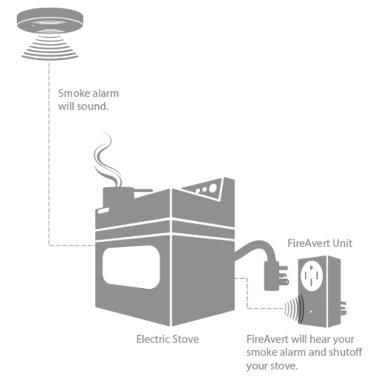 ***FireAvert Stove Automatic Shut-Off Device*** là một thiết bị thông minh được phát minh và phát triển bởi Peter Thorpe, một lính cứu hỏa có nhiều năm kinh nghiệm trong việc đối phó với các vụ cháy trong nhà bếp. Thiết bị này được thiết kế để giảm thiểu nguy cơ cháy nổ do bếp nấu bị bỏ quên hoặc sử dụng sai cách. FireAvert đã trở thành một sản phẩm nổi bật trong lĩnh vực an toàn gia đình và được sản xuất bởi công ty FireAvert Inc [4].

Hình 1‑4 Thiết bị tự động tắt bếp khi phát hiện nguy cơ cháy.

*Nguồn: FireAvert*

FireAvert Stove Automatic Shut-Off Device hoạt động bằng cách tự động ngắt điện cho bếp nấu khi phát hiện khói, nhằm ngăn ngừa nguy cơ cháy nổ trong nhà bếp. Thiết bị này được cắm vào ổ cắm điện của bếp, và bếp nấu được kết nối với FireAvert. Khi đầu báo khói trong nhà bếp phát hiện khói và phát ra âm thanh cảnh báo, FireAvert, thông qua microphone tích hợp, sẽ lắng nghe và xác nhận tín hiệu cảnh báo này. Sau đó, thiết bị sẽ tự động ngắt nguồn điện cho bếp nấu, ngăn chặn nguy cơ cháy. Người dùng có thể kiểm tra và khôi phục hoạt động của bếp sau khi đảm bảo an toàn. FireAvert dễ dàng lắp đặt, hoạt động tự động và hiệu quả, giúp bảo vệ người dùng và tài sản khỏi nguy cơ hỏa hoạn trong nhà bếp [4].

Từ cấu tạo và nguyên lý của hệ thống trên ta có thể đánh giá được ưu và nhược điểm của nó như sau:

+ Ưu điểm:

* FireAvert hoạt động hoàn toàn tự động, không cần sự can thiệp của người dùng khi phát hiện khói, giúp ngăn ngừa nguy cơ cháy nổ một cách hiệu quả.
* FireAvert có khả năng phát hiện và ngắt điện nhanh chóng khi có dấu hiệu nguy hiểm, giảm thiểu nguy cơ cháy nổ.

+ Nhược điểm:

* Thiết bị hoạt động dựa trên âm thanh cảnh báo từ đầu báo khói, do đó cần đảm bảo rằng đầu báo khói trong nhà bếp luôn hoạt động tốt và được bảo trì định kỳ.
* Có thể xảy ra trường hợp FireAvert ngắt điện do báo động giả từ đầu báo khói, gây gián đoạn không cần thiết trong quá trình nấu ăn.
* FireAvert chỉ ngắt điện khi phát hiện khói, không có khả năng phát hiện các nguy cơ khác như nhiệt độ phòng quá cao.

FireAvert Stove Automatic Shut-Off Device là một thiết bị an toàn hiệu quả, dễ lắp đặt và đáng tin cậy cho những gia đình sử dụng bếp điện. Tuy nhiên, nó có một số hạn chế phụ thuộc vào đầu báo khói, và có thể gây báo động giả… Do đó, đặt ra vấn đề cấp thiết cần phải thiết kế một hệ thống khắc phục được những nhược điểm trên.

## Tính cấp thiết của đề tài

Trong thực tế, các tình huống nguy hiểm liên quan đến việc sử dụng bếp không phải là hiếm gặp. Việc người dùng quên tắt bếp sau khi nấu mà không được phát hiện kịp thời, nguy cơ xảy ra cháy nổ là rất cao. Ngoài ra, nhiệt độ bề mặt bếp có thể gây bỏng nếu không được giám sát đúng cách, đặc biệt là trong các gia đình có trẻ nhỏ hoặc người già. Do đó, việc phát triển một hệ thống cảnh báo thông minh, tự động phát hiện và xử lý các tình huống nguy hiểm là cần thiết để đảm bảo an toàn cho người sử dụng.

Việc quên tắt bếp sau khi sử dụng hay bếp được bật mà không có người giám sát, có nguy cơ xảy ra cháy nổ hoặc thậm chí gây nguy hiểm đến tính mạng. Điều này có thể xảy ra do bếp tiếp tục phát nhiệt và gây cháy các vật liệu gần đó. Việc quên tắt bếp sau khi nấu ăn là sai lầm cơ bản và diễn ra khá phổ biến tại các căn bếp. Nhiều người đã từng gặp tình huống này do sự vội vã, quên lãng hoặc bị phân tâm tư duy sau khi sử dụng bếp. Một số nguyên nhân phổ biến bao gồm:

* Bận rộn: Khi có quá nhiều hoạt động diễn ra đồng thời trong nhà bếp, người dùng có thể quên tắt bếp khi tập trung vào việc khác.
* Sự gián đoạn: Đôi khi, sự gián đoạn bất ngờ như tiếng điện thoại reo, cửa chuông nhà, hoặc khách đến thăm có thể làm người dùng quên cả việc tắt bếp.

Tích hợp cảnh báo từ xa và tự động tắt bếp sẽ giúp giảm nguy cơ cháy nổ và hỏa hoạn trong các khu chung cư, nơi mà việc xử lý các vụ tai nạn này có thể gặp khó khăn do số lượng cư dân đông đúc và cấu trúc phức tạp. Trong thời đại công nghệ số, các giải pháp an toàn thông minh như cảnh báo từ xa và tự động tắt bếp không chỉ cần thiết mà còn thu hút sự quan tâm của người dùng. Đây là một xu hướng đáng chú ý và cần được nghiên cứu và phát triển.

## Mục điêu đặt ra

Đề tài này tập trung vào việc thiết kế và phát triển một hệ thống an toàn cho bếp từ và bếp hồng ngoại với các tính năng cảnh báo thông minh. Hệ thống này sẽ sử dụng các cảm biến và công nghệ IoT (Internet of Things) để giám sát liên tục các thông số như sự có mặt của con người, nồng độ khói, phát hiện xem bếp có bật hay không và một số thông số môi trường xung quanh. Khi phát hiện ra các điều kiện nguy hiểm, hệ thống sẽ đưa ra các cảnh báo kịp thời và có khả năng tự động tắt bếp để ngăn chặn các sự cố có thể xảy ra.

Mục tiêu cụ thể:

+ *Phát hiện sự có mặt của con người*: phát hiện sự hiện diện của con người trong khu vực bằng cách sử dụng các cảm biến, gửi tín hiệu về cho hệ thống điều khiển.

+ *Kiểm soát nồng độ khói*: Sử dụng các cảm biến có thể phát hiện nồng độ khói trong không khí, đưa ra cảnh báo khi nồng độ vượt ngưỡng an toàn.

+ *Phát hiện việc trạng thái hoạt động của bếp*: Phát hiện các trạng thái bật tắt của bếp, nếu phát hiện bếp đang hoạt động mà không có người giám sát sẽ đưa ra cảnh báo liên tục và tắt bếp nếu xác định tình huống nguy hiểm.

+ *Cảnh báo tự động*: Hệ thống sẽ phát ra cảnh báo bằng âm thanh tại hiện trường và gửi thông báo qua ứng dụng di động khi phát hiện các tình huống nguy hiểm.

+ *Tự động tắt bếp*: Hệ thống có khả năng tự động tắt bếp nếu phát hiện nguy hiểm mà không có người giám sát trong khoảng thời gian nhất định.

+ *Điều khiển hệ thống từ xa*: Người dùng có thể điều khiển việc bật, tắt bếp và chế độ cảnh báo từ xa trong các điều kiện khẩn cấp tuỳ vào mục đích, cài đặt các thông số về ngưỡng cảnh báo, ngưỡng thời gian phù hợp trên giao diện.

+ *Giao diện giám sát:* Phát triển giao diện có thể giám sát các thông số môi trường, đặc biệt với ứng dụng này là nồng độ khói trong khu vực, để người dùng có thể quan sát và có những hành động xử lý phù hợp.

Phạm vi đề tài: Đề tài tập trung vào thiết kế một hệ thống an toàn tự động cho bếp từ và hồng ngoại phục vụ trong các căn bếp trong gia đình, các khu chung cư, những nơi chưa có trang bị, phương pháp đảm bảo về an toàn phòng cháy chữa cháy.

## Phương pháp thực hiện

Để đạt được các mục tiêu trên, đề tài sẽ áp dụng các phương pháp sau:

+ Nghiên cứu lý thuyết: Tìm hiểu về các loại cảm biến, công nghệ IoT, và các kỹ thuật lập trình liên quan.

+ Đặt vấn đề và phân tích yêu cầu: Đặt vấn đề, dựa vào tính cấp thiết của đề tài đưa ra giải pháp xử lí theo yêu cầu.

+ Thiết kế phần cứng: Lựa chọn và tích hợp các cảm biến siêu âm, cảm biến khói, cảm biến nhiệt độ, và các linh kiện điện tử khác trên một board mạch.

+ Phát triển phần mềm: Lập trình điều khiển và giám sát hệ thống sử dụng ngôn ngữ C++ và nền tảng Blynk để kết nối với ứng dụng di động.

+ Thử nghiệm và hiệu chỉnh: Tiến hành các thử nghiệm trong điều kiện thực tế để kiểm tra và điều chỉnh hệ thống, đảm bảo hoạt động chính xác và hiệu quả.

+ Đóng gói sản phẩm: thiết kế đóng hộp sản phẩm.

# THIẾT KẾ HỆ THỐNG

## Yêu cầu chung về kỹ thuật

Hệ thống an toàn, cảnh báo, giám sát từ xa bếp từ, hồng ngoại bao gồm các thành phần chính: khối nguồn đảm bảo nguồn cho hệ thống, lấy trực tiếp từ điện lưới dân dụng, chỉnh lưu, điều chỉnh điện áp dòng điện, đảm bảo cung cấp nguồn 5V và 3.3V cho hệ thống; khối đầu đo cảm biến thu thập dữ liệu về nhiệt độ, khoảng cách, nồng độ khói được đặt tại các vị trí phù hợp, dễ dàng thu thập được dữ liệu liên quan; khối MCU/Gateway cho phép nhận tín hiệu gửi về từ khối cảm biến, xử lý, đẩy dữ liệu cần giám sát lên server, dựa vào tín hiệu nhận được điều khiển khối cơ cấu chấp hành; khối cơ cấu chấp hành nhận yêu cầu điều khiển gửi về từ MCU và đưa ra hành động phù hợp.

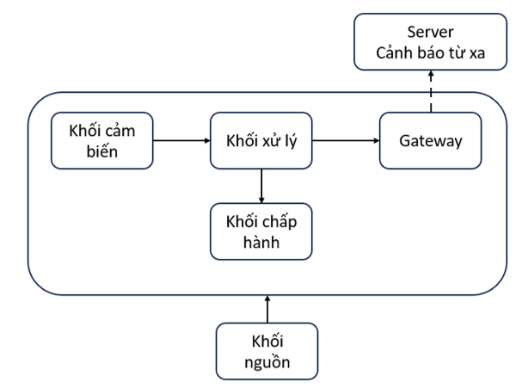

Hình 2‑1 Sơ đồ khối tổng quan hệ thống.

Các thành phần trên cần đáp ứng các yêu cầu kỹ thuật sau:

* Đối với khối nguồn:
* Có khả năng chỉnh lưu, hạ áp, dòng từ điện lưới dân dụng để cung cấp nguồn cho hệ thống hoạt động, ổn định điện áp cung cấp cho khối MCU/Gateway là 3.3 V và cho các cảm biến, cơ cấu chấp hành là 5V.
* Đối với khối cảm biến:
* Có khả năng thu thập các giá trị cảm biến để phát hiện sự có mặt của con người, phát hiện trạng thái của bếp và đo nồng độ khói trong khu vực gửi về cho khối MCU/Gateway.
* Hoạt động đáng tin cậy, chính xác.
* Đối với khối MCU/Gateway:
* Có khả năng thu thập tín hiệu từ khối cảm biến trong một chu kỳ nhất định, tính toán, xử lý đưa ra tín hiệu điều khiển chính xác cho khối cơ cấu chấp hành.
* Tích hợp đầy đủ ngoại vi cho ứng dụng an toàn bếp từ: GPIO, ADC, I2C.
* Có khả năng kết nối với mạng wifi trong nhà, mạng di động để có thể đưa các thông số lên server cho người dùng giám sát.
* Đối với khối cơ cấu chấp hành:
* Có khả năng nhận tín hiệu điều khiển từ khối MCU, đưa ra hành động phù hợp, kịp thời, chính xác.

## Kiến trúc hệ thống

Dựa vào mục tiêu, yêu cầu chung về mặt kĩ thuật đặt ra của đồ án, kiến trúc của hệ thống được triển khai như sau:

+ *Phát hiện sự có mặt của con người*: Để có thể phát hiện sự hiện diện của con người đứng gần bếp hay không ta có thể dùng nhiều loại cảm biến như cảm biến hồng ngoại (phát hiện chuyển động), cảm biến nhiệt độ (đo nhiệt độ đối tượng rồi so sánh với nhiệt độ môi trường để phát hiện sự có mặt của con người), cảm biến siêu âm (đo khoảng cách giữa người và bếp),…Với ứng dụng phát hiện người ở trong bếp thì cảm biến hồng ngoại phát hiện chuyển động và cảm biến nhiệt độ sẽ không phù hợp do không đủ độ tin cậy, cảm biến siêu âm được lựa chọn do có tính ổn định và đáng tin cậy hơn. Ở trong đồ án này, em sử dụng cảm biến siêu âm để đo khoảng cách giữa người sử dụng và bếp, từ đó xác định xem có người giám sát bếp hay không.

+ *Kiểm soát nồng độ khói*: Sử dụng các cảm biến có thể phát hiện nồng độ khói trong không khí, đưa ra cảnh báo khi nồng độ vượt ngưỡng an toàn.

+ *Phát hiện trạng thái hoạt động của bếp*: Để phát hiện được bếp có đang được bật hay không, ta có thể sử dụng rất nhiều cách như sử dụng cảm biến đo dòng (phát hiện dòng điện từ đó xác định bếp có đang bật hay không) cách này khá chính xác cũng được dùng khá phổ biến để xác định hoạt động của các thiết bị điện. Tuy nhiên trong một số trường hợp khi bếp không sử dụng nguồn nhưng vẫn có các sự số cháy nổ, nóng trên bề mặt bếp thì không thể phát hiện được, ngoài ra cảm biến đo dòng cũng không thể biết được chính xác bếp đang ở trạng thái nhiệt độ nào. Do đó trong đồ án này, em đề xuất sử dụng cảm biến khác để phát hiện việc bật tắt bếp đó là sử dụng cảm biến nhiệt độ không tiếp xúc từ xa để đo nhiệt độ mặt bếp, và nó cũng có thể tích hợp thêm được nhiều ứng dụng về phòng cháy hơn trong hệ sinh thái nhà bếp. Sử dụng cảm biến nhiệt độ để đo nhiệt độ bề mặt bếp và nhiệt độ môi trường, từ đó xác định được bếp có đang được sử dụng hay không, ngoài ra xác định được nhiệt độ môi trường để đưa ra cảnh báo khi có cháy.

+ *Cảnh báo tự động*: Hệ thống sẽ phát ra cảnh báo bằng âm thanh tại hiện trường và gửi thông báo qua ứng dụng di động khi phát hiện các điều kiện nguy hiểm.

+ *Tự động tắt bếp*: Hệ thống sử dụng các rơ le có khả năng tự động tắt bếp nếu phát hiện nguy hiểm mà không có người giám sát trong khoảng thời gian nhất định.

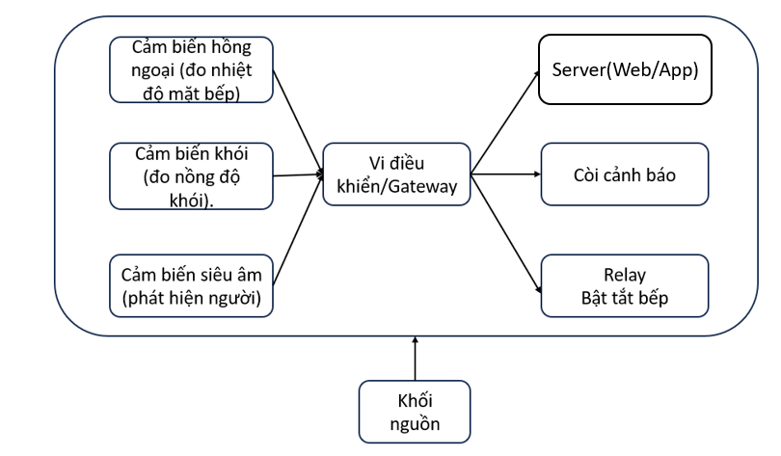Sơ đồ triển khai kiến trúc chung của hệ thống được thể hiện như hình 2-2:

Hình 2‑2 Sơ đồ khối triển khai tổng quát.

### Lựa chọn khối MCU/Gateway

*Tiêu chí ưu tiên*: Với ứng dụng khá đơn giản với nhà bếp, có thể thu thập các thông số đo được, xử lý, lưu trữ, có thể tích hợp kết nối mạng không dây để đẩy dữ liệu lên server và cảnh báo từ xa cho nên tiêu chí lựa chọn cho khối MCU là có thể tích hợp kết nối không dây, hỗ trợ đẩy đủ các ngoại vi để giao tiếp với các khối khác của hệ thống, giá thành rẻ, dễ dàng tiếp cận.

Dựa vào các tiêu chí đưa ra, ta có thể so sánh một số các chip vi điều khiển phổ biến trên thị trường hiện nay như ESP32, STM32, ESP12E… như Bảng 2-1 dưới đây.

Bảng 2‑1 So sánh thông số một số chip phổ biến phù hợp với ứng dụng

|  |  |  |  |
| --- | --- | --- | --- |
|  | **ESP32-D0WD** | **STM32F103C8T6** | **ESP-12E** |
| Điện áp hoạt động (VDC) | 2.7 – 3.6 | 2.0 – 3.6 | 3.0 - 3.6 |
| Dòng tiêu thụ (mA) | ~80 | ~30 | ~70 |
| Cổng giao tiếp | SD card, UART, SPI, SDIO, I2C, PWM, I2S, IR,… | CAN, I2C, SPI, UART, USB,... | UART, ADC, SPI, I2C, I2S,… |
| Truyền thông không dây (wifi, bluetooth,…) | Có | Không | Có |
| Giá thành (nghìn VNĐ) | ~50 | ~30 | ~70 |

*Kết luận*: Từ bảng trên chip **ESP32-D0WD** là chip phù hợp nhất trong ứng dụng này. Có tích hợp kết nối không dây, hỗ trợ đầy đủ ngoại vi, giá thành thấp, được sử dụng khá phổ biến trong các ứng dụng IoT.

* **ESP32-D0WD**

ESP32-D0WD là chip Wi-Fi+BT+BLE mạnh mẽ, nhắm mục tiêu vào nhiều ứng dụng khác nhau, từ mạng cảm biến năng lượng thấp đến các nhiệm vụ đòi hỏi khắt khe nhất, chẳng hạn như mã hóa giọng nói, phát nhạc trực tuyến và giải mã MP3. Chip ESP32-D0WD được thiết kế để có thể mở rộng và thích nghi. Có hai lõi CPU có thể được điều khiển riêng lẻ và tần số xung nhịp CPU có thể điều chỉnh được từ 80 MHz đến 240 MHz. Con chip này cũng có bộ đồng xử lý công suất thấp có thể được sử dụng thay cho CPU để tiết kiệm năng lượng trong khi thực hiện các tác vụ không đòi hỏi nhiều tính toán, chẳng hạn như giám sát thiết bị ngoại vi. ESP32 tích hợp một bộ thiết bị ngoại vi phong phú, từ cảm biến cảm ứng điện dung, cảm biến Hall, SD, Ethernet, SPI tốc độ cao, UART, I2S và I2C.

ESP32-D0WD được tích hợp trong các module ESP-WROOM-32 để có thể mở rộng và thích ứng và được trang bị tích hợp thêm anten để có thể thực hiện các kết nối không dây. Do đó, ở đồ án này, em sử dụng module ESP32-WROOM-32D để hỗ trợ kết nối không dây mà không làm thay đổi ngoại vi hay chức năng của chip điều khiển.

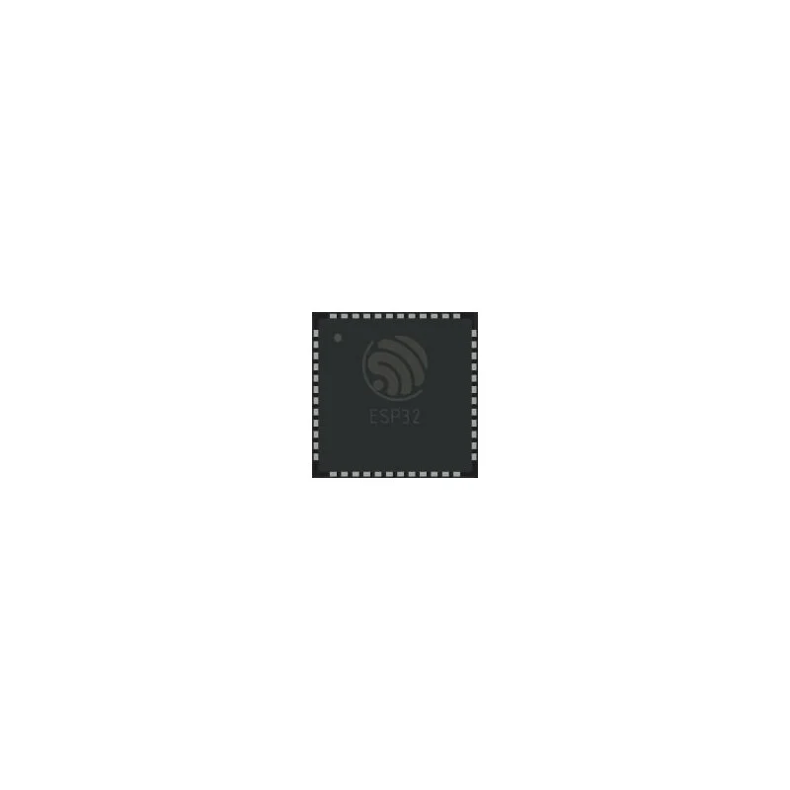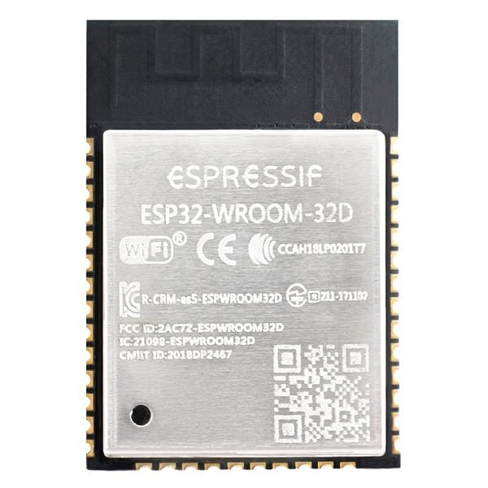

Hình 2‑3 Chip ESP32-D0WD và module ESP-WROOM-32D.

*Thông số kỹ thuật:*

* SPI flash: 32 Mbits, 3.3V
* Tần số dao động thạch anh: 40 MHz
* Antena: antena tích hợp PCB onboard
* Chuẩn giao thức mạng: IPv4, IPv6, SSL, TCP/UDP/HTTP/FTP/MQTT
* Cấu hình người sử dụng: AT instruction set, cloud server, Android/iOS APP
* WiFi:

+ Chế độ Wi-Fi: Station/SoftAP/SoftAP+Station/P2P

+ Bảo mật Wi-Fi: WPA/WPA2/WPA2-Enterprise/WPS

+ Các giao thức:

- 802.11 b/g/n (802.11n up to 150 Mbps)

- A-MPDU, A-MSDU aggregation và 0.4 µs guard interval support

+ Phạm vi tần số: 2.4 ~ 2.5 GHz

* Bluetooth:

+ Các giao thức: Bluetooth v4.2 BR/EDR và BLE specification

+ Radio:

- NZIF receiver with –97 dBm sensitivity

- Class-1, class-2 and class-3 transmitter

- AFH

+ Âm thanh: CVSD và SBC

* Encryption: AES/RSA/ECC/SHA
* Cập nhật firmware: qua UART/OTA (on the air)
* Môi trường phát triển phầm mềm: Hỗ trợ Cloud Server Development và SDK chính hãng
* Module giao tiếp hỗ trợ: SD card, UART, SPI, SDIO, I2C, LED PWM, Motor PWM, I2S, IR
* Cảm biến trong chip: Hall sensor
* Tần số dao động onboard: Thạch anh 40 MHz
* Điện áp hoạt động: 2.7 ~ 3.6V
* Dòng điện hoạt động: trung bình: 80 mA
* Dòng điện tối thiểu lấy từ nguồn điện: 500 mA
* Nhiệt độ hoạt động: –40°C ~ +85°C

### Lựa chọn khối cảm biến

*Tiêu chí ưu tiên chung*: Lựa chọn các cảm biến phù hợp với ứng dụng, độ tin cậy cao, giá thành hợp lý đối với ứng dụng, dễ tiếp cận.

1. ***Cảm biến nhiệt độ hồng ngoại***

*Tiêu chí ưu tiên*: Với ứng dụng phát hiện nhiệt độ bề mặt bếp từ đó xác định trạng thái hoạt động của bếp, lựa chọn cảm biến có góc quét nhiệt đủ rộng với bề rộng mặt bếp, dải đo phù hợp với nhiệt độ mặt bếp, chính xác, ngoài ta có thể tích hợp được đo nhiệt độ môi trường xung quanh, dễ tiếp cận với phạm vi đồ án.

Ta có thể so sánh một vài cảm biến hồng ngoại không tiếp xúc trên thị trường phổ biến như cảm biến arduino LM393, HC SR-501và MLX 90614… như Bảng 2-2 dưới đây.

Bảng 2‑2 So sánh một số cảm biến hồng ngoại phổ biến trên thị trường

|  |  |  |  |
| --- | --- | --- | --- |
|  | **Cảm biến hồng ngoại arduino LM393** | **HC-SR501** | **GY-906 MLX90614** |
| Điện áp hoạt động (VDC) | 3.3 – 5 | 3.8 – 5 | 3.3 - 5.5 |
| Dòng tiêu thụ (mA) | 23 - 43 | ~50 $×{10}^{-3}$ | ~25 |
| Khoảng cách phát hiện (cm) | 2-30 | <600 | <100 |
| Đầu ra | Số | Số | Tương tự |
| Giá thành (nghìn VNĐ) | ~20 | ~60 | ~120 |

*Kết luận*: Cảm biến arduino LM393 và HC-SR501 đều là cảm biến hồng ngoại đo không tiếp xúc nhưng nó không có ứng dụng đo nhiệt độ trực tiếp của đối tượng, chỉ ứng dụng trong phát hiện chuyển động của vật thể, trong khi đó cảm biến MLX 90614 thường được ứng dụng trong đo nhiệt độ đối tượng, ngoài ra nó còn có tích hợp đo nhiệt độ môi trường xung quanh. Dựa vào tiêu chí ưu tiên, **GY_906 MLX90614** được lựa chọn do độ chính xác cao với bộ ADC 17bit, độ chính xác +-0.5oC Phạm vi đo nhiệt độ đối tượng -70 oC - 380 oC phù hợp với ứng dụng phát hiện trạng thái nhiệt độ của bếp.

* **GY_906 MLX90614**

GY-906 MLX90614 là một cảm biến nhiệt độ không tiếp xúc dựa trên IR có thể đo nhiệt độ của một vật thể cụ thể trong khoảng từ -70°C - 382.2°C và nhiệt độ môi trường xung quanh từ -40°C - 125°C mà không cần tiếp xúc vật lý với vật thể đang được quan sát. Nó được nhúng với một cổng I2C để giao tiếp đọc nhiệt độ với các bộ vi điều khiển qua bus I2C. Trên hết, nó được cung cấp bảo vệ ESD để tránh sự cố của cảm biến.

Thiết bị nhỏ bé có độ chính xác và độ chính xác cao do ADC mạnh mẽ của nó. ADC 17 bit được nhúng trong mô-đun để xuất ra các giá trị với độ phân giải 0,14°C. Melexis đã giới thiệu các phiên bản khác nhau của cảm biến này dựa trên các yêu cầu về điện áp đầu vào, tức là 3 Volts hoặc 5volts và công suất phân giải cho các yêu cầu khác nhau của dự án. Nhưng MLX90614 là một cảm biến nhiệt độ nhạy cảm có một danh sách dài các ứng dụng, đặc biệt là trong tự động hóa gia đình.

+ *Cấu tạo*: Nó là một cảm biến nhiệt độ không tiếp xúc có độ chính xác cao. Với sự hỗ trợ của cảm biến này, nhiệt độ được đo thông qua sóng hồng ngoại phát ra mà không có bất kỳ tiếp xúc vật lý nào. Ngoài ra, cảm biến này có thể đo cả nhiệt độ môi trường xung quanh và nhiệt độ vật thể với độ chính xác 0,5°C. Chú ý bộ lọc quang học tích hợp (vượt qua sóng dài) có trong cảm biến MLX90614. Điều này rất hữu ích trong việc cắt bỏ ánh sáng cận hồng ngoại và ánh sáng nhìn thấy được, do đó làm giảm tác động của chúng đối với các bài đọc. Ở phía sau mô-đun, bạn có thể tìm thấy bộ điều chỉnh điện áp chính xác 662K 3.3V, do đó chúng ta có thể sử dụng một cách an toàn các bộ vi điều khiển sử dụng đầu vào / đầu ra mức 5 / 3.3 với mô-đun này.

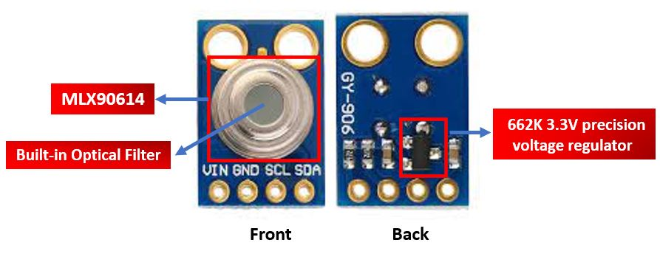

Hình 2‑4 Cảm biến nhiệt độ GY906 MLX90614.

+ *Các tính năng chính*:

* Cảm biến hồng ngoại được tích hợp với bộ lọc quang, DSP và bộ khuếch đại nhiễu thấp cho tín hiệu kỹ thuật số đầu ra tốt.
* Thích ứng cho các ứng dụng 8-16 Volts và có thể được tích hợp dễ dàng.
* Mô-đun cảm biến MLX90614 có công suất hoạt động thấp, vì nó sử dụng ít hơn 2mA khi đo nhiệt độ. Do đó, nó là một lựa chọn tuyệt vời để sử dụng trong các thiết bị chạy bằng pin như máy quét nhiệt, v.v.
* Một trong những tính năng thú vị của MLX90614 là nó bao gồm hai giao diện đầu ra: SMBus (I2C) và PWM. Theo mặc định, giao diện SMBus 2 dây được sử dụng để liên lạc. Giao diện SMBus sử dụng các chân I2C SDA (dữ liệu nối tiếp) và SCL (đồng hồ nối tiếp) để bắt đầu giao tiếp thích hợp giữa chủ và phụ. Giao diện PWM cũng có thể được sử dụng để đo nhiệt độ. Tuy nhiên, trước tiên cảm biến nên được thiết lập trong giao diện SMBus trước khi sử dụng giao diện PWM. Trên chân SDA, MLX90614 tạo ra tín hiệu PWM 10 bit liên tục đại diện cho nhiệt độ đối tượng được ghi lại sau khi thiết lập. Tín hiệu PWM trải dài trong phạm vi nhiệt độ từ -20°C đến 120°C theo mặc định, với độ phân giải đầu ra 0.14°C, tuy nhiên điều này có thể được thay đổi bằng SMBus. Do đó, chúng ta cũng có thể sử dụng đầu ra PWM làm rơle / công tắc nhiệt bằng cách đặt phạm vi giá trị nhiệt độ. Ví dụ: chân PWM có thể được sử dụng làm ngắt và kích hoạt khi nhiệt độ vượt quá ngưỡng đã đặt.
* Hỗ trợ chế độ tiết kiệm năng lượng và có sẵn trong các phiên bản đơn và kép.
* Nó là một cảm biến tiết kiệm năng lượng và có độ nhạy cao.

+ *Thông số kỹ thuật*:

* Điện áp hoạt động: 3.3V - 5.5V
* Phạm vi nhiệt độ môi trường xung quanh: -40°C - 125 °C
* Phạm vi nhiệt độ đối tượng: -70°C - 380°C
* Độ phân giải đo lường: ± 0,2°C
* Độ chính xác nhiệt độ: ± 0,5°C
* Độ nhạy ESD: 2kV
* Dòng/ Nguồn hiện tại: 25mA
* Độ phân giải ADC: 17 bit
* Trường nhìn: 90°

+ *Sơ đồ chân*: Mô-đun cảm biến nhiệt độ này đi kèm với bộ điều chỉnh điện áp 3.3V, Bus I2C với các điện trở kéo bên trong để xác định trạng thái mặc định và tụ điện để lọc tiếng ồn. Sơ đồ chân của mô-đun cảm biến nhiệt độ hồng ngoại MLX90614 không tiếp xúc như được hiển thị:

Bảng 2‑3 Sơ đồ chân cảm biến nhiệt độ MLX 90614

| **Tên chân** | **Chức năng** |
| --- | --- |
| VCC | Chân cấp nguồn 5V cho cảm biến |
| GND | Ghim dữ liệu tham chiếu |
| SCL | Mở cống Serial Clock pin. Đồng hồ dòng I2C xung pin để đồng bộ hóa dữ liệu. |
| SDA | Mở chân dữ liệu nối tiếp. Một dòng I2C để giao tiếp dữ liệu với MCU máy chủ. |

1. ***Cảm biến siêu âm***

*Tiêu chí ưu tiên*: Cảm biến siêu âm được sử dụng để đo khoảng cách giữa người và bếp, từ đó xác định được sự có mặt của con người trong khu vực nhà bếp, tiêu chí lựa chọn là độ chính xác cao, giá thành phù hợp và dễ tiếp cận với phạm vi dự án.

Ta so sánh một vài cảm biến siêu âm trong ứng dụng đo khoảng cách phổ biến trên thị trường hiện nay như SRF04, MB1240 XL-MaxSonar-EZ4, LIDAR-Lite v3… như bảng 2-4 dưới đây.

Bảng 2‑4 So sánh một số cảm biến siêu âm phổ biến trên thị trường

|  |  |  |  |
| --- | --- | --- | --- |
|  | **SRF04** | **MB1240 XL-MaxSonar-EZ4** | **LIDAR-Lite v3** |
| Khoảng cách phát hiện (cm) | 2-300 | 20-765 | 0-4000 |
| Điện áp hoạt động (VDC) | 5 | 3.3 - 5 | 4.75 - 5 |
| Dòng tiêu thụ  (mA) | < 2mA | 2.1 – 3.4 | ~130 |
| Độ phân giải  (cm) | 0.3 | 1 | 1 |
| Đầu ra | Tương tự | Tương tự | Tương tự |
| Giá thành (nghìn VNĐ) | ~30 | ~1.120 | ~3.245 |

*Kết luận*: Từ bảng trên **SRF04** là lựa chọn phù hợp về giá thành, các thông số cũng phù hợp với ứng dụng của dự án, độ tin cậy cao.

* **SRF-04**

Cảm biến siêu âm UltraSonic HY-SRF04 được sử dụng để nhận biết khoảng cách từ vật thể đến cảm biến nhờ sóng siêu âm, cảm biến có thời gian phản hồi nhanh, độ chính xác cao, phù hợp cho các ứng dụng phát hiện vật cản, đo khoảng cách bằng sóng siêu âm.

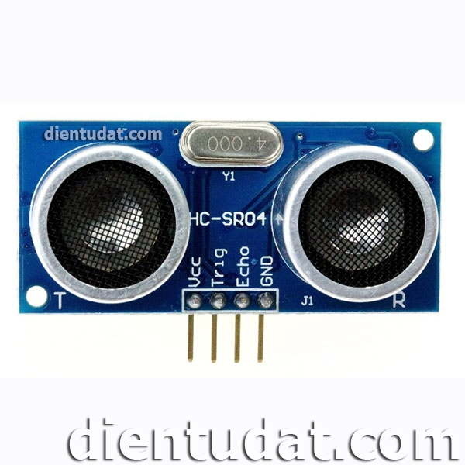Cảm biến siêu âm UltraSonic HY-SRF04 có hai cách sử dụng là sử dụng cặp chân Echo / Trigger để phát và nhận tín hiệu.

Hình 2‑5 Cảm biến siêu âm HY SRF-04.

+ *Thông số kĩ thuật*:

* Điện áp cung cấp: DC 5V
* Cường độ dòng điện tiêu thụ: 2mA
* Góc phát hiện: không quá 15 độ
* Khoảng cách phát hiện: 2cm - 450cm
* Độ chính xác cao: lên đến 0.3cm
* Tần số sóng siêu âm: 40KHz

+ *Sơ đồ chân*: có 4 chân với chức năng như Bảng 2-5 dưới đây.

Bảng 2‑5 Sơ đồ chân của cảm biến siêu âm HY SRF-04

| **Tên chân** | **Chức năng** |
| --- | --- |
| VCC | Chân cấp nguồn 5V cho cảm biến |
| GND | Chân cấp nguồn đất GND |
| Trigger | Kích hoạt quá trình phát sóng âm. Quá trình kích hoạt khi một chu kì điện áp cao/thấp diễn ra. |
| Echo | Bình thường sẽ ở trạng thái 0V, được kích hoạt lên 5V ngay sau khi có tín hiệu trả về, sau đó trở về 0V |

+ *Nguyên lí hoạt động*: Để đo khoảng cách, các bạn phát một xung ngắn (5 microSeconds) từ chân TRIG. Sau đó cảm biến sẽ tạo ra một xung HIGH phản xạ ở chân này. Chiều rộng của xung sẽ bằng với thời gian sóng siêu âm được phát từ cảm biến quay trở lại. Tốc độ tương đương 29.412 microSeconds/cm (1 000 000/ (340*100)). Khi tính được thời gian ta chia cho 29.412 để lấy khoảng cách.

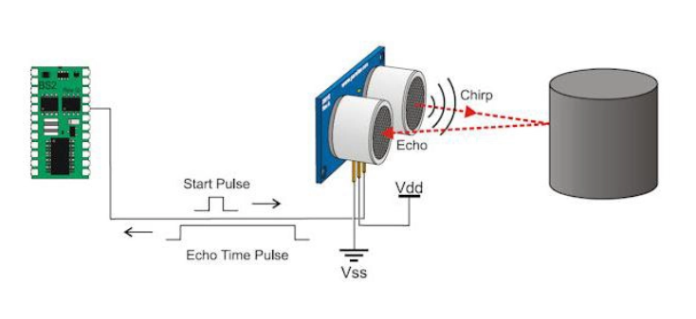

Hình 2‑6 Nguyên lí hoạt động của cảm biến HY SRF04.

1. ***Cảm biến khói***

*Tiêu chí ưu tiên*: Sử dụng cảm biến khói để đo nồng độ khói trong khu vực, tiêu chí lựa chọn các cảm biến có độ tin cậy cao, giá thành phù hợp, dễ tiếp cận trong phạm vi dự án.

So sánh một vài cảm biến đo nồng độ khói phổ biến trên thị trường như MQ02, MP02…

Bảng 2‑6 So sánh một số cảm biến khói trên thị trường

|  |  |  |
| --- | --- | --- |
|  | **MP-02** | **MQ-02** |
| Điện áp hoạt động (VDC) | 5 | 5 |
| Dòng tiêu thụ (mA) | 48 | 150 |
| Dãy hoạt động (ppm) | 200 – 10000 | 100 – 10000 |
| Đầu ra | Tương tự hoặc số | Tương tự hoặc số |
| Giá thành (nghìn VNĐ) | ~80 | ~30 |

*Kết luận*: Từ bảng trên, dựa vào tiêu chí ưu tiên **MQ-02** được lựa chọn cho ứng dụng đo nồng độ khói trong không khí, khoảng đo phù hợp, giá thành rẻ, dễ tiếp cận đối với dự án.

* **MQ-02**

Cảm biến khói MQ-2 nhạy cảm với khói và các loại khí dễ cháy sau: LPG, butan, propan, metan, cồn và hydro. Điện trở trên cảm biến là khác nhau tùy thuộc vào loại khí. Cảm biến khói có chiết áp tích hợp cho phép bạn điều chỉnh ngưỡng đầu ra kỹ thuật số (D0) của cảm biến. Qúa ngưỡng này, đâu ra sẽ có giá trị CAO (HIGH).

+ *Thông số kỹ thuật*:

* Điện áp hoạt động: 3.3V-5V
* Kích thước PCB: 3cm * 1.6cm
* Led đỏ báo nguồn vào, Led xanh báo gas
* IC so sánh: LM393
* 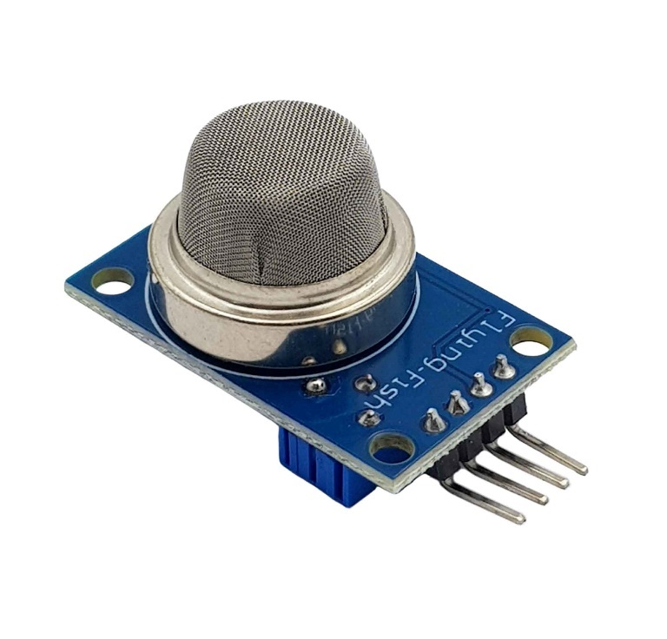Cấu tạo từ chất bản dẫn Sno2. Có 2 dạng tín hiệu: Analog (AO) và Digital (DO)

+ *Sơ đồ chân*: chức năng như Bảng 2-7.

Hình 2‑7 Cảm biến đo nồng độ khói MQ02.

Bảng 2‑7 Sơ đồ chân của cảm biến nồng độ khói MQ-02

| **Tên chân** | **Chức năng** |
| --- | --- |
| VCC | Chân cấp nguồn 5V cho cảm biến |
| GND | Chân cấp nguồn đất GND |
| A0 | Chân xuất điện áp analog 0-5V dựa trên nồng độ khói. |
| D0 | Chân xuất đầu ra digital, bằng cách đặt giá trị ngưỡng trên chiết áp |

+ *Nguyên lý hoạt động*:

Điện áp mà cảm biến xuất ra thay đổi theo mức khói / khí tồn tại trong khí quyển. Cảm biến xuất ra một điện áp tỷ lệ thuận với nồng độ khói / khí. Nói cách khác, mối quan hệ giữa điện áp và nồng độ khí là:

* Nồng độ khí càng lớn, điện áp đầu ra càng lớn.
* Nồng độ khí càng thấp, điện áp đầu ra càng thấp.

### Lựa chọn khối cơ cấu chấp hành

Hình 2‑8 Nguyên lí hoạt động của cảm biến khói MQ-02.

1. ***Thiết bị cảnh báo tại hiện trường***

*Tiêu chí ưu tiên và kết luận*: Với ứng dụng cảnh báo tại hiện trường, đơn giản nhất là phát ra âm thanh trong khu vực, thì còi cảnh báo sẽ được lựa chọn, để phù hợp với thiết kế hệ thống về áp và dòng trong dự án, em chọn còi buzzer 5V là thiết bị cảnh báo tại hiện trường.

* **Còi buzzer 5V**

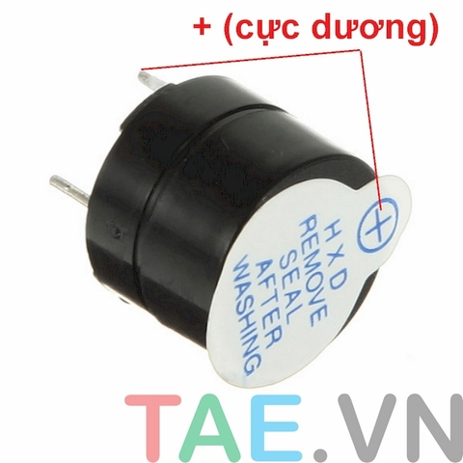Còi Buzz chủ động 5V có mạch dao động bên trong nên chỉ cần cấp nguồn từ 1.5 – 5V là mạch phát một âm thanh dài, âm lượng sẽ tùy theo điện áp cấp vào, Còi Buzz chủ động với những ưu điểm như: giá rẻ, sử dụng đơn giản, ứng dụng rộng rãi có thể kết hợp cho nhiều loại mạch.

Hình 2‑9 Còi cảnh báo 5V.

+ *Thông số kỹ thuật*:

* Nguồn: 3.5V - 5.5V
* Dòng điện tiêu thụ: <25mA
* Tần số cộng hưởng: 2300Hz ± 500Hz
* Biên độ âm thanh: >80 dB
* Nhiệt độ hoạt động: -20 °C đến +70 °C
* Kích thước: Đường kính 12mm, cao 9,7mm

*+ Nguyên lý hoạt động*: Khi cấp điện áp 5V vào các chân của còi buzzer, dòng điện bắt đầu chạy qua cuộn dây (với buzzer điện từ)**.** Khi dòng điện chạy qua cuộn dây, nó tạo ra một từ trường xung quanh cuộn dây. Từ trường này tương tác với nam châm cố định bên trong còi, làm cho màng rung bị kéo và đẩy theo chu kỳ dòng điện, tạo ra rung động. Các rung động này được truyền ra không khí dưới dạng sóng âm thanh, tạo ra âm thanh mà ta nghe thấy. Tần số của dòng điện quyết định tần số của âm thanh phát ra (âm cao hay âm thấp).

1. ***Thiết bị hỗ trợ bật tắt bếp***

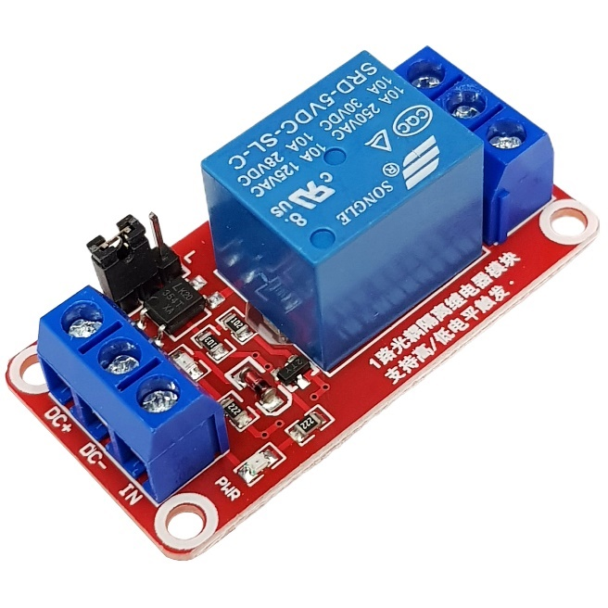*Tiêu chí ưu tiên và lựa chọn*: Để hỗ trợ trong việc bật tắt bếp trong những tình huống cần thiết, phù hợp với việc ngắt dòng áp của bếp từ, hồng ngoại, em chọn module Relay 1 kênh 5V 10A.

Hình 2‑10 Module relay 5V 10A.

* **Relay 1 kênh 5V 10A**

Relay 1 Kênh 5V gồm 1 rơ le hoạt động tại điện áp 5VDC, chịu được hiệu điện thế lên đến 250VAC 10A. Relay 1 kênh 5V được thiết kế chắc chắn, khả năng cách điện tốt. Trên module đã có sẵn mạch kích relay sử dụng transistor và IC cách ly quang giúp cách ly hoàn toàn mạch điều khiển (vi điều khiển) với rơ le bảo đảm vi điều khiển hoạt động ổn định. Có sẵn header rất tiện dụng khi kết nối với vi điều khiển.

*+ Thông số kỹ thuật*:

* Sử dụng điện áp nuôi DC 5V.
* Relay tiêu thụ dòng khoảng 80mA.
* Điện thế đóng ngắt tối đa: AC250V ~ 10A hoặc DC30V ~ 10A.
* Có đèn báo đóng ngắt trên mỗi Relay.
* Có thể chọn mức tín hiệu kích 0 hoặc 1 qua jumper.
* Kích thước: 1.97 in x 1.02 in x 0.75 in (5.0 cm x 2.6 cm x 1.9 cm)
* Trọng lượng: 0.60oz (17g)

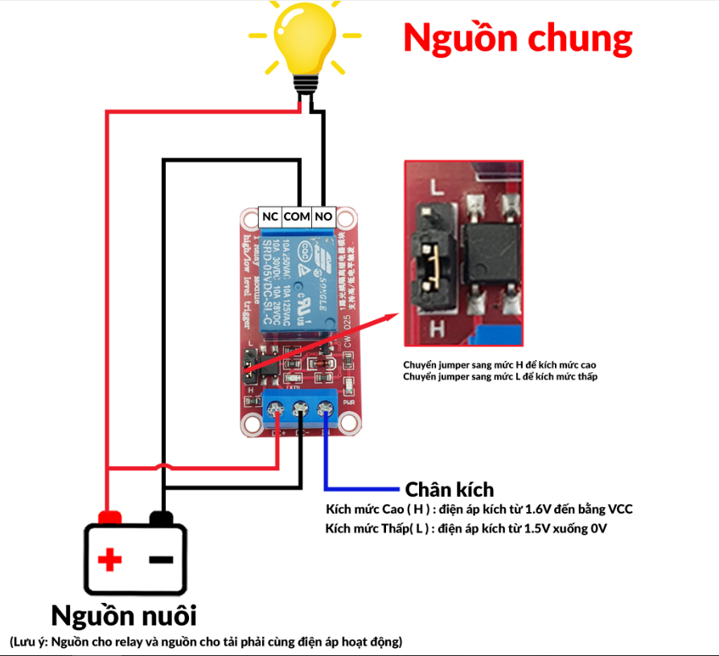

Hình 2‑11 Sơ đồ kết nối với module relay 5V 10A.

+ *Nguyên lý hoạt động*: Tiếp điểm đóng ngắt gồm 3 tiếp điểm NC (thường đóng), NO (thường mở) và COM (chân chung) được cách ly hoàn toàn với board mạch chính, ở trạng thái bình thường chưa kích NC sẽ nối với COM, khi có trạng thái kích COM sẽ chuyển sang nối với NO và mất kết nối với NC.

### Lựa chọn nền tảng IoT

Trong dự án giám sát cảnh báo an toàn bếp hồng ngoại, bếp từ này, thì nền tảng IoT phải thoả mãn các tiêu chí sau:

+ Hỗ trợ trao diện giám sát các thông số trên ứng dụng điện thoại vầ web

+ Hỗ trợ điều khiển các thông số về ngưỡng cũng như chế độ cảnh báo.

+ Hỗ trợ cảnh báo thông qua nhiều hình thức như qua app, mail…

+ Miễn phí, thân thiện với người dùng…

Do chưa có kinh nghiệm thiết kế server cùng với mục tiêu của đồ án không đi sâu vào thiết kế giao diện cho nên em lựa chọn nền tảng IoT có sẵn là Blynk IoT.

Blynk là một nền tảng IoT cung cấp các công cụ để kết nối, quản lý và điều khiển các thiết bị IoT từ xa thông qua mạng Internet. Điểm nổi bật của Blynk là sự dễ dàng và nhanh chóng trong việc tạo và quản lý các ứng dụng IoT, phù hợp cho cả những người mới bắt đầu và những nhà phát triển chuyên nghiệp.

Blynk cung cấp ứng dụng di động và API cho phép người dùng kết nối và điều khiển các thiết bị IoT bằng cách sử dụng các cảm biến và các tín hiệu đầu vào. Giao diện người dùng được tùy chỉnh linh hoạt để điều khiển thiết bị IoT theo cách tùy chỉnh và tạo ra các hành động và tương tác phức tạp thông qua mã code.

App Blynk hỗ trợ các nền tảng phần cứng, bao gồm Arduino, Raspberry Pi, ESP8266 và nhiều nền tảng khác nữa. Điều này cho phép người dùng dễ dàng tích hợp các thiết bị IoT vào các dự án của mình mà không cần có nhiều kinh nghiệm lập trình.

Các đặc tính:

* API và giao diện người dùng tương tự cho tất cả phần cứng và thiết bị được hỗ trợ
* Kết nối với đám mây bằng cách sử dụng:

+ Wifi

+ Bluetooth và BLE

+ Ethernet

+ USB (Nối tiếp)

+ GSM

+…

* Bộ Widget dễ sử dụng
* Thao tác ghim trực tiếp mà không cần viết mã
* Dễ dàng tích hợp và thêm chức năng mới bằng cách sử dụng ghim ảo
* Theo dõi dữ liệu lịch sử qua tiện ích SuperChart
* Giao tiếp giữa thiết bị với thiết bị sử dụng Bridge Widget
* Gửi email, tweet, push notification…

### Lựa chọn công nghệ truyền tin không dây

*Tiêu chí ưu tiên*: Hệ thống an toàn bếp từ hồng ngoại được sử dụng trong khu vực nhà ở, diện tích không quá rộng, hệ thống đơn giản, do đó công nghệ truyền thông phải đáp ứng được khoảng cách, đơn giản, dễ sử dụng, đáp ứng nhanh.

Ta so sánh một vài công nghệ truyền thông không dây phổ biến trên thị trường hiện nay như Bảng 2-8.

Bảng 2‑8 So sánh một số công nghệ truyền thông phổ biến

|  |  |  |  |  |  |
| --- | --- | --- | --- | --- | --- |
|  | **Tần số** | **Băng thông** | **Tốc độ truyền** | **Khoảng cách truyền** | **Năng lượng** |
| **WiFi** | 5 Ghz | 20 - 40 Mhz | 10 – 100 Mps | 100 m | Truyền:251mA  Nhận: 248mA |
| **Bluetooth 4.0** | 2.4 Ghz | 2 Mhz | 25 Mbps | 60m | Truyền:7.0mA Nhận: 5.2mA |
| **Z-Wave** | 2.4 Ghz | 1 Mhz | 40 - 100 Kbps | 100 m | Truyền: 23mA  Nhận: 10mA |
| **ZigBee (Alliance)** | 868/915Mhz 2.4 Ghz | 1 Mhz | 250 Kbps | 70 m | Truyền: 52mA  Nhận: 54mA |
| **Cellular (SIM7600 LTE)** | 850/900/1800 Mhz | 1 Mhz | 5 - 10 Mbps | Không giới hạn | Truyền: 350mA Nhận: 350mA |
| **LoRa (Semtech)** | 433/868/915 Mhz | 7.8 – 500 Khz | 300 Kbps | 1 – 3 Km | Truyền: 120mA Nhận: 20mA |

*Kết luận*: Từ bảng trên, để phù hợp với ứng dụng dân dụng, tốc độ nhanh, kết nối đơn giản, được hỗ trợ phù hợp với khối vi điều khiển, Wifi được lựa chọn làm công nghệ truyền thông không dây.

* **WIFI**

Wifi là viết tắt của Wireless Fidelity là hệ thống truy cập internet không dây. Loại sóng vô tuyến này tương tự như sóng điện thoại, truyền hình và radio mhưng đường dẫn sóng ngắn hơn. Trên thực tế, thuật ngữ WiFi được tạo ra nhờ kết quả nỗ lực tìm kiếm một cái tên ngắn gọn hơn cho Công nghệ không dây được phát minh, IEEE 802.11b Direct Sequence.

Mạng WiFi hiện đại hoạt động giống như kết nối mạng cục bộ Ethernet có dây (LAN). Sự khác biệt duy nhất là chúng sử dụng các tần số phổ thông unlicensed để truyền dữ liệu trong khoảng cách ngắn với tốc độ cao, giống như băng thông rộng di động đối với điện thoại cầm tay. Sóng Wifi sử dụng chuẩn kết nối 802.11 trong thư viện IEEE (Institute of Electrical and Electronics Engineers).

Tuy tiêu thụ năng lượng cao nhưng wifi có băng thông, tốc độ truyền nhanh cũng như phạm vi truyền rộng, dễ dàng tiếp cận với các ứng dụng dân dụng hiện nay.

## Thiết kế phần cứng hệ thống

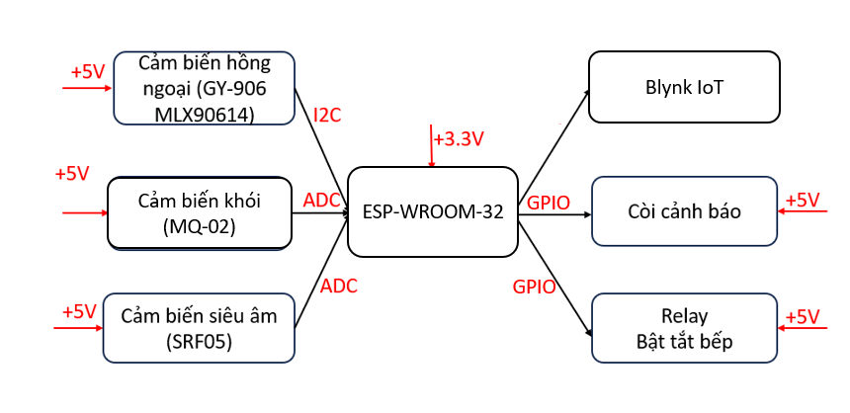Sau khi lựa chọn cho các khối cảm biến, khối MCU, nền tảng IoT, ta xây dựng được sơ đồ triển khai của dự án:

Hình 2‑12 Sơ đồ triển khai hệ thống.

### Phần mềm sử dụng

 Trong phạm vi đồ án này, em sử dụng phần mềm Altium Designer để thiết kế phần cứng hệ thống.

Hình 2‑13 Phần mềm Alitum Designer.

Altium Designer là một trong những phần mềm hàng đầu cho thiết kế phần cứng điện tử. Phần mềm này cung cấp một bộ công cụ thiết kế mạnh mẽ và toàn diện, từ schematic capture, PCB layout, đến simulation và sản xuất, giúp bạn hoàn thành toàn bộ quy trình thiết kế trên một nền tảng duy nhất.

Giao diện người dùng thân thiện và trực quan của Altium Designer giúp bạn làm quen và thực hiện các tác vụ thiết kế nhanh chóng và hiệu quả. Hơn nữa, khả năng quản lý dự án và thư viện hiệu quả cho phép dễ dàng theo dõi và kiểm soát tiến độ công việc.

Altium Designer cũng hỗ trợ nhiều chuẩn công nghiệp và định dạng file khác nhau, đảm bảo tính tương thích cao với các phần mềm và thiết bị khác. Ngoài ra, với một cộng đồng người dùng lớn, tài liệu hướng dẫn phong phú, video tutorial và diễn đàn hỗ trợ, có thể dễ dàng tìm kiếm sự trợ giúp và học hỏi kinh nghiệm.

Phần mềm này cũng cho phép tùy chỉnh giao diện và các công cụ theo nhu cầu và sở thích cá nhân, tích hợp thiết kế 3D và kiểm tra nguyên tắc thiết kế, giúp phát hiện và sửa lỗi nhanh chóng trước khi sản xuất.

Việc chọn Altium Designer sẽ giúp nâng cao chất lượng thiết kế và đảm bảo sản phẩm cuối cùng đạt được các tiêu chuẩn chất lượng cao nhất.

### Khối nguồn

Nguồn cung cấp cho hệ thống là lấy nguồn trực tiếp từ lưới điên dân dụng, các khối trong hệ thống, các linh kiện, cảm biến sử dụng nguồn từ 3.3V đến 5VDC, do đó phải thiết kế khối nguồn sao cho điện áp cung cấp cho hệ thống đáp ứng được 3.3VDC đến 5VDC.

Có nhiều cách để cấp nguồn cho hệ thống, điển hình có thể sử dụng pin, tuy nhiên, với ứng dụng dân dụng cố định như trong khu vực bếp, ta có thể sử dụng nguồn trực tiếp từ lười điện dận dụng.

Hình 2‑14 Khối nguồn.

Để hạ áp từ 220VAC xuống 5VDC, ta có thể sử dụng các loại mạch chỉnh lưu hạ áp, tuy nhiên ở phạm vi đồ án này, em lựa chọn bộ sạc 5V USB to MicroUSB để cung cấp nguồn áp 5VDC cho khối cùng và cũng phù hợp cho khối nạp.

Do khối vi điều khiển sử dụng nguồn hoạt động là 3.3V, do đó cần 1 ic ổn áp hạ áp 5VDC xuống 3.3VDC, ở đây em lựa chọn ic ổn áp AMS1117.

Các tụ gốm C10 và C11 để lọc nhiễu cho nguồn hệ thống, các thông số của tụ C10 và C11 được tính toán dựa vào mức điện áp của nguồn cần lọc, ở đây là 5V và 3.3V.

Ta có công thức cơ bản để tính giá trị của tụ lọc nguồn:

$$C=\frac{Itải}{fxVripple}$$

Vripple là điện áp gợn sóng chấp nhận được trên đường nguồn, lấy giá trị 0.1V. Dòng I ra của AMS1117 là 0.5V. Do đó ta tính được giá trị của C dựa vào giá trị f.

Trong thực tế, tụ gốm 10 µF (106) thường được sử dụng để cung cấp hiệu suất lọc tối ưu, lọc nhiễu tần số cao. Do đó, tụ gốm 106 được lựa chọn cho C10 và C11.

* **AMS1117**

AMS1117 là IC ổn áp 3 chân gói SMD phổ biến có nhiều model cho các yêu cầu điện áp cố định và có thể điều chỉnh. IC có thể cung cấp dòng điện tối đa 1A và điện áp đầu ra có thể thay đổi từ 1,5V đến 5V. Nó cũng có điện áp sụt thấp là 1,3V khi hoạt động ở dòng điện tối đa.

Hình 2‑15 IC ổn áp AMS1117 3.3V.

*Sơ đồ chân*:

+ Adj / Ground: Chân này điều chỉnh điện áp đầu ra, nếu là bộ điều chỉnh điện áp cố định thì nó đóng vai trò nối mass.

+ Điện áp đầu ra (Vout): Điện áp đầu ra điều chỉnh được đặt bởi chân điều chỉnh có thể được lấy từ chân này, ở đây loại lựa chọn là 3.3V.

+ Điện áp đầu vào (Vin): Điện áp đầu vào được điều chỉnh được cấp cho chân này, điện áp vào có thể có giá trị từ 1.25-13.8VDC.

### Khối cảm biến

Các loại cảm biến đều sử dụng nguồn áp 5V, để có thể linh hoạt trong việc lặp đặt các cảm biến trong khu vực, do đó ở mạch phần cứng ta thiết kế các jump cắm phù hợp, cho phép nối dây tín hiệu đến các cảm biến.

Hình 2‑16 Khối các cảm biến.

### Khối MCU/Gateway

Hình 2‑17 Khối MCU ESP WROOM 32.

Các chân của MCU được kết nối với các ngoại vi: GPIO để điều khiển các cơ cấu chấp hành, I2C để đo nhiệt độ môi trường và nhiệt độ mặt bếp, UART để debug, ADC để đo nồng độ khói và đo khoảng cách. Các chân nguồn được kết nối với nguồn 3.3V sau khi đã qua tụ C2 để lọc nhiễu và làm ổn định nguồn theo đề xuất datasheet của hãng.

### Khối nạp

Hình 2‑18 Khối nạp hệ thống.

Như đã đề cập ở trên, đầu nạp chương trình em sử dụng là dùng microUSB, đồng thời cũng để cấp nguồn 5V cho hệ thống, các chân D+ và D- để truyền dữ liệu đển IC CH340C để nạp code cho chip.

Các chân EN và IO0 tương ứng với nút ấn BOOT và RESET để hỗ trợ lấy dữ liệu từ flash để boot lên hoạt động và để reset hệ thống.

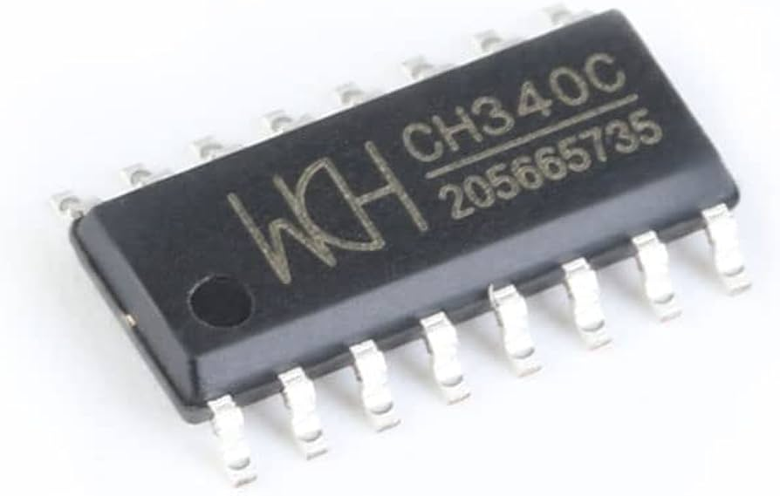IC CH340C được lựa chọn để nạp code chương trình do giá thành rẻ, công suất tiêu thụ thấp, có hỗ trợ thạch anh nội, hỗ trợ nhiều hệ điều hành…

Hình 2‑19 IC CH340C.

*+ Nguyên lý của khối nạp:*

CH340C được sử dụng để giao tiếp giữa máy tính và chip ESP thông qua cổng USB. Chip này chuyển đổi tín hiệu USB từ máy tính sang tín hiệu UART (TX/RX) mà ESP32 có thể hiểu được. Chân TX (truyền) và RX (nhận) của chip USB-to-Serial được kết nối với các chân UART0 của ESP.

Các chân DTR (Data Terminal Ready) và RTS (Request to Send) được sử dụng để tự động reset và đưa ESP32 vào chế độ bootloader (chế độ nạp chương trình).

Tín hiệu DTR và RTS được kết nối với 2 chân EN và IO0 của chip thông qua 2 transistor NPN để đảm bảo hoạt động chính xác và đáng tin cậy cho quá trình reset và đưa chip vào chế độ nạp chương trình.

Khi nạp chương trình DTR được kéo xuống mức thấp làm cho transistor Q1 ngắt, RTS ở mức cao làm cho Q2 thông, kéo chân IO0 xuống mức thấp theo tín hiệu DTR đưa chip vào chế độ nạp chương trình. Khi kết thúc quá trình nạp DTR lại được kéo lên mức cao báo hiệu chương trình nạp đã hoàn thành.

Khi reset chương trình, EN được kéo xuống mức thấp do được nhấn nút, transistor Q1 thông làm cho RTS kéo xuống thấp, reset chương trình.

Mục đích sử dụng transistor S8050:

* Khả năng chịu dòng cao hơn các transistor thông thường, chịu dòng collector lên đến 1,5A
* Điện áp phù hợp với vi điều khiển (có thể hoạt động với điện áp dưới 20V)
* Kích thước nhỏ, giá thành thấp, ổn định cao.

Các điện trở R7 và R8 được sử dụng để giảm dòng tín hiệu điều khiển cho transistor S8050, do các transistor này có thể điều khiển dòng từ Collector qua Emitter chỉ bằng dòng trên Base nhỏ không quá 700mA, do đó chọn giá trị 10k cho các điện trở R7 và R8 để dòng điều khiển phù hợp với ngưỡng.

### Khối cơ cấu chấp hành

Hình 2‑20 Khối cơ cấu chấp hành.

Khối cơ cấu chấp hành gồm relay bật tắt bếp và còi cảnh báo, cả 2 cần cấp nguồn 5VDC. Với còi cảnh báo được điều khiển thông qua transistor NPN C1815 mà không điều khiển trực tiếp qua chân vi điều khiển để đảm bảm dòng cho nó hoạt động, khi có tín hiệu cần cảnh báo (mức cao) thì transistor thông, lúc này còi sẽ kêu, ngược lại còi sẽ tắt. Tương tự với relay, khi tín hiệu RELAY lên mức cao, relay sẽ thông, ngược lại relay sẽ ngắt.

Điện trở R10 có giá trị 1K để hạ dòng từ chân vi điều khiển BUZZ cấp điều khiển chân base của transistor NPN, để transistor hoạt động chính xác trong vùng bão hòa (saturation), dòng điện vào base cần phải được kiểm soát. Trở 1K giúp đảm bảo dòng điện vào base đủ lớn để bật transistor nhưng không quá lớn để gây ra quá tải.

C1815 được lựa chọn để điều khiển còi cảnh báo, C1815 là một transistor NPN có khả năng xử lý dòng điện collector (IC) tối đa lên đến 150mA và điện áp collector-emitter (VCE) tối đa 50V. Điều này đủ để điều khiển các thiết bị như còi trong nhiều ứng dụng. Tốc độ chuyển mạch nhanh, làm cho nó thích hợp cho các ứng dụng yêu cầu điều khiển nhanh và chính xác. Thêm nữa, giá thành thấp và cũng là một loại transistor được sử dụng phổ biến do đó C1815 được lựa chọn cho ứng dụng này.

### Kết quả phần cứng

Sau khi tạo ra được các khối trong sơ đồ Schematic, sắp xếp đi dây cho mạch hệ thống, kết quả mạch PCB được tạo ra và được mô phỏng trên phần mềm Altium như hình 2-21.

Chú ý khi thiết kế mạch phần cứng trong dự án, phía dưới anten của ESP không được đổ đất hay bất kỳ vật liệu dẫn điện nào, điều này là cực kỳ quan trọng để đảm bảo hiệu suất và chức năng của anten. Đất dưới anten có thể gây cản trở và làm suy giảm tín hiệu phát và thu, dẫn đến hiệu suất truyền thông kém. Hơn nữa, sự hiện diện của đất có thể gây ra nhiễu và mất mát tín hiệu do sự phản xạ, làm giảm chất lượng truyền tín hiệu, đặc biệt quan trọng đối với các ứng dụng tần số cao như Wi-Fi. Để tối ưu hóa mô hình bức xạ và đảm bảo anten hoạt động đúng cách, khu vực dưới anten cần không có vật liệu dẫn điện. Điều này giúp anten phát tín hiệu một cách đồng đều và hiệu quả hơn. Ngoài ra, việc có đất dưới anten có thể tạo ra các đường dẫn cộng hưởng không mong muốn, làm thay đổi đặc tính tần số và hiệu suất của anten, khiến nó không hoạt động đúng như A green circuit board with white text
thiết kế ban đầu.

Hình 2‑21 Mạch 2D và 3D của hệ thống.

## Thiết kế giao diện

Dựa trên phân tích yêu cầu hệ thống, giao diện người dùng phải được trang bị các tính năng sau:

+ *Giám sát nồng độ khói trong khu vực*: cho phép người dùng giám sát, theo dõi được chỉ số về nồng độ khói trong không khí để hỗ trợ phát hiện sớm các trường hợp bất thường xảy ra.

+ *Thay đổi được ngưỡng cảnh báo nồng độ khói*: cho phép người dùng có thể thay đổi được ngưỡng cảnh báo khói trong khu vực linh hoạt tuỳ vào mục đích sử dụng.

+ *Thay đổi được ngưỡng thời gian cảnh báo*: ngưỡng thời gian cảnh báo có thể thay đổi dựa theo mục đích sử dụng bếp của người dùng.

+ *Công tắc bật tắt chế độ cảnh báo*: người dùng có thể bật hoặc tắt chế độ cảnh báo ở cả hiện trường và ở cả trên ứng dụng.

+ *Công tắc bật tắt bếp*: người dùng có thể bật tắt bếp từ xa mà không cần phải đến hiện trường thao tác.

Để có thể thiết kế được giao diện đáp ứng được các tính năng như trên, 5 tính năng đại diện cho 5 luồng dữ liệu ta cần trao đổi với server. Trong việc tạo giao diện nền tảng Blynk IoT cũng hỗ trợ rất mạnh mẽ, cho phép tạo giao diện nhanh chóng với hệ thống thư viện phong phú.

Đầu tiên ta tạo các luồng dữ liệu ứng với các tính năng để kết nối với giao diện người dùng như Hình 2-22.

Hình 2‑22 Tạo các luồng dữ liệu.

Sau khi tạo các luồng dữ liệu phù hợp với các dữ liệu ta cần đẩy từ hiện trường lên giao diện, ta có thể tạo giao diện dựa vào các luồng dữ liệu ta cần truyền lên tuỳ vào mục đích sử dụng ở phần Widget Box. Hình 2-23 và 2-24 là giao diện của dự án được tạo ra dựa theo yêu cầu của dự án.

Hình 2‑23 Tạo giao diện người dùng trên Web.

Tương tự với tạo giao diện qua ứng dụng trên điện thoại ở hình dưới đây:

Hình 2‑24 Tạo giao diện người dùng trên ứng dụng điện thoại.

## Thiết kế phần mềm hệ thống

### Phần mềm sử dụng

Arduino IDE là phần mềm được em lựa chọn để thiết kế phần mềm hệ thống do nó hỗ trợ lập trình vi điều khiển ESP32. Arduino IDE là một phần mềm với một mã nguồn mở, được sử dụng chủ yếu để viết và biên dịch mã vào module Arduino. Nó bao gồm phần cứng và phần mềm. Phần cứng chứa đến 300,000 board mạch được thiết kế sẵn với các cảm biến, linh kiện. Phần mềm có thể sử dụng các cảm biến, linh kiện ấy của Arduino một cách linh hoạt phù hợp với mục đích sử dụng. Ngoài ra, Arduino IDE tích hợp với hơn 700 thư viện, được viết và chia sẻ bởi nhà phát hành Arduino Software và thành viên trong cộng đồng Arduino. Mọi người có thể tận dụng chúng cho dự án của riêng mình mà không cần phải bỏ ra bất kỳ chi phí nào.

Do đó, Arduino IDE là phần mềm phù hợp để thiết kế phần mềm của dự án này.

### Hoạt động chung của hệ thống

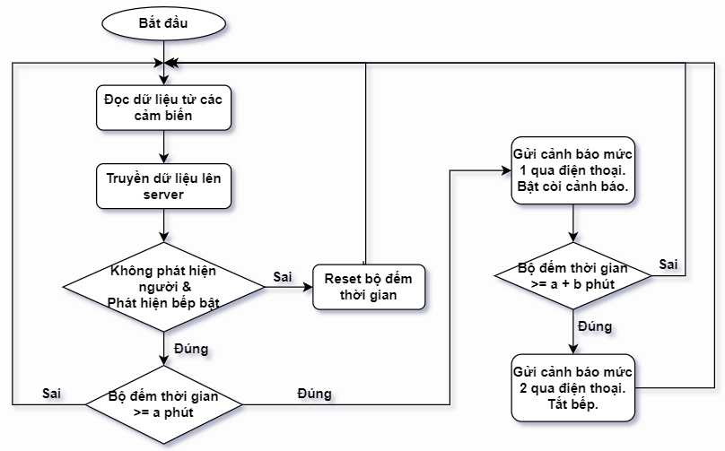Dưới đây là lưu đồ thuật toán mô tả hoạt động tổng quát của hệ thống:

Hình 2‑25 Lưu đồ thuật toán mô tả hoạt động của hệ thống.

Nhìn vào sơ đồ trên, ta có thể thấy được tổng quát luồng chương trình của hệ thống như sau:

Ban đầu, hệ thống hoạt động, các dữ liệu về khoảng cách, nồng độ khói, nhiệt độ được thu thập thông qua các cảm biến siêu âm, cảm biến khói, nhiệt độ, dữ liệu này được gửi về cho khối vi điều khiển. Lúc này khối vi điều khiển/gateway xử lý, biến đổi thành các giá trị phù hợp, đẩy dữ liệu lên server (Blynk) đồng thời cũng liên tục cập nhật các giá trị từ server gửi về liên quan đến ngưỡng thời gian, ngưỡng khói cảnh báo.

Dựa vào dữ liệu về khoảng cách và dữ liệu về nhiệt độ, nếu không phát hiện người (khoảng cách đo được bé hơn 30 cm – có thể điều chỉnh linh hoạt) và phát hiện trên bề mặt bếp vẫn nóng (chênh lệch nhiệt độ bề mặt và nhiệt độ môi trường lớn hơn 5oC). Lúc này timer sẽ hoạt động đếm thời gian. Trong quá trình hệ thống hoạt động, nếu phát hiện người hoặc bếp được tắt thì timer sẽ được reset về 0.

Nếu timer đếm vượt quá ngưỡng thời gian cảnh báo (thời gian được set bởi người dùng từ server/app) mà vẫn không phát hiện có người mà bếp vẫn nóng/hoạt động. Lúc này hệ thống cảnh báo sẽ hoạt động, còi cảnh báo sẽ kêu tại hiện trường để báo hiệu cho mọi người xung quanh, ngoài ra trên server, các thống báo cảnh báo cũng được gửi đến người dùng thông qua app điện thoại cũng như email.

Timer tiếp tục đếm nếu như vẫn không phát hiện người có mặt tại hiện trường. Nếu timer đếm vượt quá ngưỡng thời gian cảnh báo thêm 1 phút thì lúc này hệ thống sẽ tự động tác động làm rơle ngắt, tắt bếp để đảm bảo an toàn. Ngoài ra trên server cũng gửi cảnh báo tắt bếp và nguy hiểm cho người dùng biết. Còi cảnh báo cũng được tắt.

Timer ở đây em sử dụng hàm millis() trong Arduino để đếm thời gian. Hàm millis() trong Arduino được sử dụng để trả về số mili giây đã trôi qua kể từ khi chương trình bắt đầu chạy. Đây là một hàm rất hữu ích khi cần thực hiện các tác vụ định kỳ hoặc đo thời gian trễ mà không làm gián đoạn các hoạt động khác của chương trình (không giống như hàm delay()).

### Hoạt động xử lý tín hiệu cảm biến hồng ngoại

Hình 2‑26 Lưu đồ thuật toán xử lý tín hiệu cảm biến hồng ngoại.

Cảm biến nhiệt độ hồng ngoại trong dự án được sử dụng để xác định trạng thái hoạt động của bếp. Dữ liệu được đo bởi cảm biến MLX90614 gửi về cho vi điều khiển xử lý, nếu nhiệt độ lớn hơn ngưỡng nhiệt độ cài đặt thì xác định bếp bật, nếu ngược lại thì xác định bếp tắt.

Cảm biến MLX90614 giao tiếp với vi điều khiển ESP32 bằng giao thức I2C. I2C hay IIC (Inter – Integrated Circuit) là 1 giao thức giao tiếp nối tiếp đồng bộ được phát triển bởi Philips Semiconductors, sử dụng để truyền nhận dữ liệu giữa các IC với nhau chỉ sử dụng hai đường truyền tín hiệu.

Để đọc được giá trị từ cảm biến MLX90614, ban đầu khởi tạo kết nối I2C, Vi điều khiển đóng vai trò là master tạo điều kiện bắt đầu bằng cách kéo dây SDA từ cao xuống thấp trong khi SCL vẫn cao. MCU gửi địa chỉ của slave (MLX90614) cùng với bit đọc/ghi. Sau khi nhận được mỗi byte dữ liệu, thiết bị nhận phải gửi tín hiệu ACK bằng cách kéo dây SDA xuống thấp trong một chu kỳ xung nhịp. Dữ liệu được truyền từng byte, với bit MSB (Most Significant Bit) được truyền trước. Để kết thúc MCU tạo điều kiện dừng bằng cách kéo dây SDA từ thấp lên cao trong khi SCL vẫn cao. Quá trình đọc dữ liệu diễn ra liên tục sau mỗi chu kỳ 3s.

### A diagram of a flowchart Description automatically generatedHoạt động xử lý tín hiệu cảm biến siêu âm

Hình 2‑27 Lưu đồ thuật toán xử lý tín hiệu cảm biến siêu âm.

Cảm biến siêu âm trong hệ thống được sử dụng để đo khoảng cách từ người đến bếp để xác định sự có mặt của con người. Nếu khoảng cách nhỏ hơn 20cm thì xác định có người, ngược lại sẽ là không phát hiện ra người. Để tăng độ tin cậy trong hoạt động xác định thì tích hợp thêm timer đếm thời gian, nếu khoảng cách nhỏ hơn 20cm được duy trì trong khoảng 2s thì mới xác định phát hiện ra người trong khu vực.

Cảm biến HC SR04 sử dụng để đo khoảng cách dựa trên nguyên lý phát sóng siêu âm và đo thời gian phản hồi. Khi được kích hoạt, cảm biến sẽ phát ra một xung sóng siêu âm ở tần số cao (thường là 40 kHz) từ bộ phát. Sóng siêu âm sẽ di chuyển trong không khí và khi gặp vật thể, nó sẽ bị phản xạ lại. Bộ thu của cảm biến sẽ nhận sóng siêu âm phản hồi. Mạch xử lý của cảm biến sẽ đo thời gian giữa lúc phát sóng và lúc nhận sóng phản hồi (được gọi là thời gian truyền sóng - "time of flight"). Dựa vào thời gian này và tốc độ âm thanh trong không khí, cảm biến tính toán được khoảng cách đến vật thể.

Công thức để tính khoảng cách dựa trên thời gian truyền sóng và tốc độ âm thanh là:

$distance=\frac{time ×speed of sound}{2}$

​

Trong đó:

* time: thời gian từ lúc phát sóng đến khi nhận sóng phản hồi (micro giây).
* speed of sound: tốc độ âm thanh trong không khí (khoảng 343 m/s hoặc 0.0343 cm/µs).
* division by 2: Chia đôi vì sóng phải đi từ cảm biến đến vật thể và quay lại (hai chiều).

### Hoạt động xử lý tín hiệu cảm biến nồng độ khói.

Cảm biến khói MQ02 được sử dụng để đo nồng độ khói trong khu vực nhà bếp, giao tiếp với vi điều khiển bằng ADC, dữ liệu tương tự về điện áp được gửi về vi điều khiển dựa vào nồng độ khói trong không khí, dữ liệu tương tự thông qua khối ADC của vi điều khiển chuyển đổi thành tín hiệu số. Từ tín hiệu số, thông qua biến đổi, ta được giá trị nồng độ khói trong không khí bằng giá trị ppm.

Hình 2‑28 Lưu đồ hoạt động xử lý tín hiệu cảm biến khói.

Để chuyển đổi giá trị sang ppm, sử dụng các công thức sau:

$Rs=\frac{Vcc×RL}{Vout}-RL$

Trong đó:

* Rs: điện trở của cảm biến dựa trên giá trị điện áp đọc được
* Vcc: điện áp cấp cho cảm biến (5V)
* Vout: điện áp ngõ ra của cảm biến dựa vào nồng độ khói.
* RL: điện trở tải (thường là 10kΩ)

Chuyển đổi Rs thành nồng độ khói (ppm):

$$ppm= {10}^{\frac{\log_{10}{\frac{Rs}{Ro}} -b}{m}}$$

Trong đó:

* Ro: Điện trở cảm biến trong không khí sạch (cần hiệu chuẩn để biết chính xác)
* b và m là các tham số từ đường đặc tính của cảm biến khói.

Nếu giá trị ppm mà lớn hơn ngưỡng cảnh báo khói mà không phát hiện ra trường trong khu vực, còi cảnh báo tại hiện trường sẽ kêu, đồng thời cảnh báo cũng được gửi về điện thoại để cho người dùng biết và có những hành động xử lý kịp thời.

# KẾT QUẢ VÀ ĐÁNH GIÁ THỬ NGHIỆM

## Hình ảnh sản phẩm

Sản phẩm sau khi được đóng hộp như Hình 3-1:

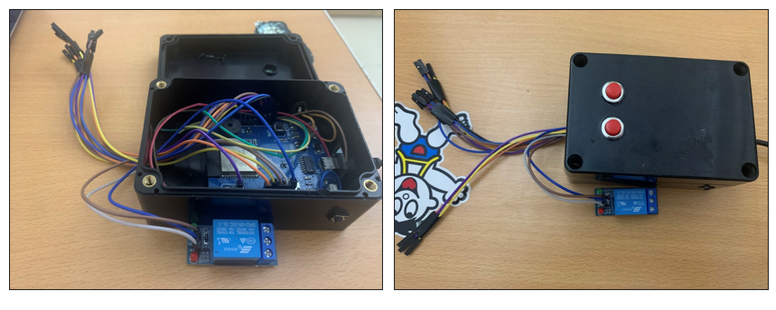

Hình 3‑1 Sản phẩm được đóng hộp.

Thiết kế hộp với các nút nhấn cho phép người dùng thao tác tại hiện hiện như: nút nhấn bật tắt chế độ cảnh báo và nút nhấn bật tắt bếp, các dây được nối ra ngoài vỏ hộp để kết nối với các thiết bị cảm biến bên ngoài.

Giao diện Web và ứng dụng được hoàn thiện đầy đủ với các tính năng như yêu cầu: giám sát nồng độ khói, cài đặt ngưỡng cảnh báo khói và thời gian cảnh báo, các công tắc bật tắt bếp với chế độ cảnh báo, như Hình 3-2 và 3-3.

Hình 3‑2 Giao diện người dùng trên Web.

Về sơ đồ lắp đặt hệ thống được trình bày như Hình 3-4 dưới đây. Cảm biến hồng ngoại được lắp trên mặt bếp sao cho góc quét của nó bao phủ toàn bộ mặt bếp, khoảng cách xuống mặt bếp không quá xa cũng khoảng quá gần để phù hợp cho việc đo nhiệt độ, ở Hình 3-4 cảm biến lắp cao khoảng 0.5m so với mặt bếp. Cảm biến siêu âm được lắp ở thành bếp, và cảm biến khói được lắp ở các vị trí thông thoáng, có thể phát hiện dễ dàng nồng độ khói trong khu vực. Ngoài ra relay cùng bộ điều khiển được lắp đặt gần nguồn điện để tiện cho việc cấp nguồn và điều khiển bật/tắt bếp.

Hình 3‑3 Giao diện người dùng trên điện thoại.

Hình 3‑4 Sơ đồ lắp đặt thực tế.

## A collage of a person standing in a kitchen Description automatically generatedThử nghiệm hệ thống phát hiện/không phát hiện người khi bếp được hoạt động/không hoạt động

Hình 3‑5 Hoạt động của cảm biến siêu âm phát hiện người.

Hoạt động của cảm biến siêu âm như Hình 3-5. Để xác định được có người đang nấu ăn hay không, nếu cảm biến siêu âm đo khoảng cách nhỏ hơn ngưỡng 30cm thì sẽ xác định có người, còn lớn hơn 30cm thì xác định không có người trong khu vực.

Với việc xác định có người hay không như trên, phải giải quyết được vấn đề như các vật thể, hay con vật chạy qua thì có xác định được không? Như thuật toán đã đề cập, ở đây em giải quyết vấn đề đó bằng cách tăng khoảng thời gian xác định khoảng cách trước khi xác định có người lên, ví dụ nếu khoảng cách đo được nhỏ hơn 30cm, bộ thời gian sẽ đếm 2s, nếu sau 2s mà khoảng cách vẫn nhỏ hơn 30cm thì mới xác định là có người, do đó, vấn đề có con vật hay vật thể chạy qua ta vẫn có thể xác định được. Ngoài ra, còn vấn đề nếu vẫn có người trong bếp mà không đáp ứng đủ khoảng cách nhỏ hơn 30cm thì sao? Do có nhiều người dùng vẫn ở trong khu vực bếp nhưng lại không để ý đến bếp do bận rộn hoặc quên cũng có thể dẫn đến những tình huống nguy hiểm, do đó trong trường hợp này thì hệ thống vẫn phải hoạt động bình thường để đảm bảo có người đang giám sát đứng trước bếp.

## Thử nghiệm hệ thống phát hiện trạng thái của bếp

Cảm biến MLX90614 được lắp đặt hướng xuống mặt bếp, góc quét của cảm biến là 90o nên đảm bảo sẽ phát hiện được toàn bộ nhiệt ở cả mặt bếp, cảm biến sẽ đo giá trị nhiệt độ mặt bếp và giá trị môi trường, nếu hiệu giá trị nhiệt độ mặt bếp và giá trị nhiệt độ môi trường lớn hơn 5oC thì sẽ xác định được bếp đang hoạt động, ngược lại bếp sẽ không hoạt động. Ưu điểm của cảm biến này so với cảm biến dòng là sau khi tắt bếp, nhiệt dư của bếp vẫn còn nên cảm biến sẽ vẫn xác định nó đang hoạt động mà đưa ra cảnh báo phù hợp.

Hình 3‑6 Vị trí và góc quét của cảm biến nhiệt độ hồng ngoại.

Hình 3‑7 Phát hiện trạng thái hoạt động của bếp.

## Thử nghiệm hệ thống đo nồng độ khói

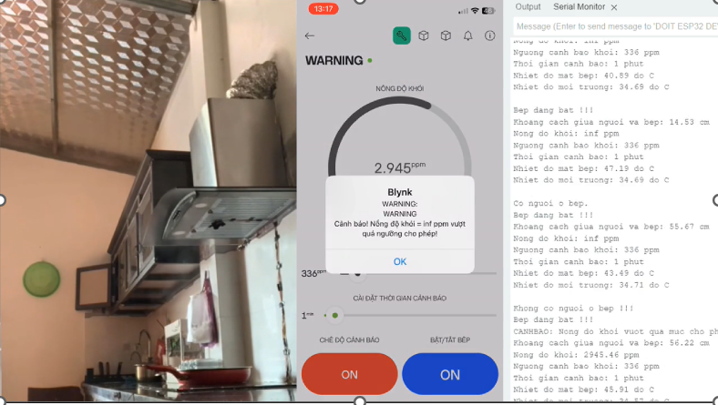

Hình 3‑8 Hệ thống cảnh báo khi nồng độ khói vượt quá ngưỡng cảnh báo.

Thông qua giá trị ngưỡng cảnh báo khói người dùng cài đặt trên ứng dụng, giá trị ngưỡng cảnh báo mặc định sẽ là 1500ppm, do đó nếu giá trị đo được trong khu vực mà lớn hơn giá trị ngưỡng cảnh báo, cùng với hệ thống xác định không có người đang nấu ăn, hệ thống sẽ cảnh báo tại hiện trường bằng còi và cảnh báo qua điện thoại bằng thông báo của ứng dụng và email. Việc xác định có người hay không có người là cần thiết cho hệ thống cho việc hạn chế các tình huống giả (ví dụ như nấu các món ăn có nhiều khói…).

## Thử nghiệm hệ thống khi phát hiện không có người mà bếp vẫn hoạt động

Khi bếp được xác định là đang hoạt động thông qua cảm biến nhiệt độ hồng ngoại, đồng thời hệ thống xác định không có người đang nấu ăn quá một khoảng thời gian cảnh báo (ngưỡng này cũng được người dùng cài đặt trên giao diện) thì hệ thống cũng sẽ cảnh báo tại hiện trường thông qua còi cảnh báo, đồng thời cũng thông báo qua ứng dụng điện thoại và email. Ở thử nghiệm như Hình 3-9 ngưỡng cảnh báo được cài đặt là 1 phút.

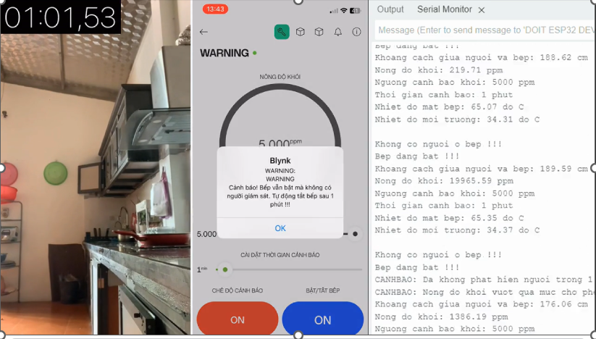

Hình 3‑9 Cảnh báo khi bếp vẫn bật mà không có người quá ngưỡng thời gian cảnh báo.

Sau khi hệ thống đã cảnh báo khi không phát hiện người trong khu vực, xác định trường hợp nguy hiểm. Hệ thống sẽ cảnh báo thêm khoảng thời gian nữa (mặc định là 1 phút), nếu vẫn chưa có sự phản hồi từ con người, hệ thống sẽ tự động tắt bếp thông qua rơ le, đồng thời cũng gửi thông báo về cho người dùng biết đã tắt bếp.

Hình 3‑10 Cảnh báo gửi về sau khi xác định nguy hiểm và tự động tắt bếp.

Trong trường hợp không có wifi hoặc mất kết nối, hệ thống sẽ không có cảnh báo về điện thoại được nhưng vẫn hoạt động bình thường và vẫn đưa ra cảnh báo tại hiện trường bằng còi và tự động tắt bếp bằng điều khiển rơ le nếu thấy nguy hiểm.

## A screen with a graph Description automatically generated with medium confidence Đo thông số mạch

Sử dụng Oscilloscope để đo điện áp và dòng điện thực tế trên mach, điện áp khá ổn định với điện áp xấp xỉ 5V, sai số điện áp này có thể do nhiều yếu tố như do thiết bị linh kiện phần cứng và sai số hệ thống,..

Hình 3‑11 Đo thông số mạch thực tế.

Dòng của mạch thực tế khi ở chế độ đo dữ liệu liên tục và truyền dữ liệu lên server bằng wifi có giá trị từ khoảng 350mA đến 400mA. Ở chế độ không kết nối wifi, dòng điện của mạch là khoảng xấp xỉ 180mA.

Từ đó ta có thể tính toán công suất của mạch khi hoạt động theo công thức P = U.I, công suất của mạch dạo động xấp xỉ nhỏ hơn 2W.

# KẾT LUẬN VÀ HƯỚNG PHÁT TRIỂN

## Kết luận

Đề tài thiết kế hệ thống cảnh báo tự động cho người nấu ăn được xây dựng dựa trên tính cấp thiết của chúng, vấn đề quên tắt bếp có thể xảy ra mọi nơi, mọi lúc, trong bất kì gia đình nào và ít nhiều nó cũng để lại những hậu quả nghiêm trọng, dựa trên thử nghiệm và đánh giá, hệ thống đã đạt được:

+ Hệ thống hoạt động ổn định, kết nối không dây nhanh chóng.

+ Dữ liệu được số hoá và giám sát được từ xa.

+ Hệ thống được giám sát trên giao diện trực quan, có thể cài đặt các ngưỡng theo nhu cầu.

+ Có thể điều khiển chế độ hoạt động, điều khiển bếp từ xa.

+ Cảnh báo nhanh chóng, chính xác.

## Hướng phát triển đề tài

Dựa trên những hạn chế và những yêu cầu mà hệ thống chưa đáp ứng được, một số hướng phát triển của đề tài như:

+ Thêm phương án lưu trữ dữ liệu khi kết nối server bị mất.

+ Có thể thêm màn hình hiển thị các thông số tại hiện trường.

+ Thêm khả năng cập nhật phần mềm từ xa.

# TÀI LIỆU THAM KHẢO

|  |  |
| --- | --- |
| [1] | CafeF, "Dùng bếp gas hay bếp điện an toàn hơn?," 2023. [Online]. Available: https://cafef.vn/dung-bep-gas-hay-bep-dien-an-toan-hon-bao-cao-tu-chuyen-gia-cho-thay-ket-qua-bat-ngo-188231002143755014.chn. |
| [2] | Zemmer, "DỰ ĐOÁN NHU CẦU SỬ DỤNG BẾP TỪ TĂNG CAO TRONG NĂM 2024," 2024. [Online]. Available: https://zemmer-home.com/du-doan-nhu-cau-su-dung-bep-tu-tang-cao-trong-nam-2024/. |
| [3] | CônganTỉnhKonTum, "Thông cáo báo chí tình hình cháy, nổ năm 2021 trên toàn quốc," 2021. [Online]. Available: https://congan.kontum.gov.vn/an-ninh-trat-tu/an-toan-phong-chay-chua-chay/thong-cao-bao-chi-tinh-hinh-chay-no-nam-2021-tren-toan-quoc.html. |
| [4] | FireAvert, "FireAvert Stove Automatic Shut-Off Device," [Online]. Available: https://www.fireavert.com/. |
| [5] | ePCB, "ESP-WROOM-32D," [Online]. Available: https://epcb.vn/products/chip-esp32-wroom-32d. |
| [6] | Mecsu, "Cảm biến nhiệt độ hồng ngoại không tiếp xúc MLX90614," [Online]. Available: https://mecsu.vn/ho-tro-ky-thuat/cam-bien-nhiet-do-hong-ngoai-khong-tiep-xuc-mlx90614-voi-esp8266.mZY. |
| [7] | DienTuDat, "Cảm biến siêu âm SRF04," [Online]. Available: https://www.dientudat.com/cam-bien-sieu-am-srf04. |
| [8] | DienTu360, "Module Relay 1 Kênh 5V-220VAC10A (Cách Ly Quang)," [Online]. Available: https://www.dientu360.com/module-relay-1-kenh-5v-220vac10a-cach-ly-quang. |
| [9] | Mecsu, "Cảm biến khói MQ02," [Online]. Available: https://mecsu.vn/ho-tro-ky-thuat/cam-bien-khi-mq2.61z. |
| [10] | HShop, "Còi Buzzer 5VDC," [Online]. Available: https://hshop.vn/products/coi-buzzer-5vdc. |